 |  | 
BSP

FAQs

文档版本 | 27
发布日期 | 2019-06-10

版权所有 © 上海海思技术有限公司 2019。保留一切权利。
非经本公司书面许可，任何单位和个人不得擅自摘抄、复制本文档内容的部分或全部，并不得以任何形式传播。

商标声明
、、海思和其他海思商标均为海思技术有限公司的商标。
本文档提及的其他所有商标或注册商标，由各自的所有人拥有。

注意
您购买的产品、服务或特性等应受海思公司商业合同和条款的约束，本文档中描述的全部或部分产品、服务或特性可能不在您的购买或使用范围之内。除非合同另有约定，海思公司对本文档内容不做任何明示或默示的声明或保证。
由于产品版本升级或其他原因，本文档内容会不定期进行更新。除非另有约定，本文档仅作为使用指导，本文档中的所有陈述、信息和建议不构成任何明示或暗示的担保。

上海海思技术有限公司
地址： | 深圳市龙岗区坂田华为总部办公楼 邮编：518129
网址： | http://www.hisilicon.com/cn/
客户服务邮箱： | support@hisilicon.com

前 言
概述
本文档描述使用BSP遇到问题的解决方案。
- 未有特殊说明，Hi3556V100与Hi3559V100完全一致。
- 未有特殊说明，Hi3516AV200与Hi3519V101，Hi3516EV100与Hi3516CV300完全一致。
- 未有特殊说明，Hi3559CV100与Hi3559AV100内容一致。
产品版本
与本文档相对应的产品版本如下。
产品名称 | 产品版本
Hi3531 | V100
Hi3535 | V100
Hi3536 | V100
Hi3516A | V100
Hi3516D | V100
Hi3516D | V200
Hi3521A | V100
Hi3520D | V300
Hi3531A | V100
Hi3518E | V200
Hi3518E | V201
Hi3516C | V200
Hi3516E | V200
Hi3516E | V300
Hi3518E | V300
Hi3519 | V100
Hi3519 | V101
Hi3516A | V200
Hi3516C | V300
Hi3516E | V100
Hi3559 | V100
Hi3556 | V100
Hi3536C | V100
Hi3536D | V100
Hi3531D | V100
Hi3521D | V100
Hi3520D | V400
Hi3559A | V100
Hi3559C | V100
Hi3519A | V100
Hi3556A | V100
Hi3516C | V500
Hi3516D | V300
Hi3516A | V300
Hi3559 | V200
Hi3556 | V200
Hi3531D | V200

读者对象
本文档（本指南）主要适用于以下工程师：
- 技术支持工程师
- 软件开发工程师
符号约定
在本文中可能出现下列标志，它们所代表的含义如下。
符号 | 说明
 | 用于警示紧急的危险情形，若不避免，将会导致人员死亡或严重的人身伤害。
 | 用于警示潜在的危险情形，若不避免，可能会导致人员死亡或严重的人身伤害。
 | 用于警示潜在的危险情形，若不避免，可能会导致中度或轻微的人身伤害。
 | 用于传递设备或环境安全警示信息，若不避免，可能会导致设备损坏、数据丢失、设备性能降低或其它不可预知的结果。  不带安全警示符号的“注意”不涉及人身伤害。
用于突出重要/关键信息、最佳实践和小窍门等。
“说明”不是安全警示信息，不涉及人身、设备及环境伤害信息。

修订记录
修订记录累积了每次文档更新的说明。最新版本的文档包含以前所有文档版本的更新内容。
文档版本 27 (2019-06-10)
新增3.26小节
文档版本 26 (2019-04-30)
新增3.21小节。
文档版本 25 (2019-04-10)
新增8.18“Kswapd线程的 CPU占用率陡然升高的原因”小节。
文档版本 24 (2019-03-12)
新增2.10小节。
文档版本 23 (2019-01-30)
新增8.17小节。
文档版本 22 (2018-11-13)
4.14、8.5小节涉及修改
新增8.15、8.16小节。
增加Hi3516EV200/Hi3516EV300/Hi3518EV300。
文档版本 21 (2018-09-06)
新增3.4小节
文档版本 20 (2018-07-08)
新增8.14小节，4.1小节涉及修改
文档版本 19 (2018-05-20)
4.1和4.6小节涉及修改，新增4.15“识别不到PCIE转SATA卡”小节
文档版本 18 (2017-12-13)
8.9小节涉及修改
新增1.12、3.23小节
文档版本 17 (2017-11-15)
新增5.12小节。
3.21小节涉及修改。
文档版本 16 (2017-08-02)
新增3.22小节。
增加Hi3536DV100相关内容。
文档版本 15 (2017-06-30)
3.3小节，涉及更新。
文档版本 14 (2017-04-10)
增加Hi3536CV100相关内容。
文档版本 13 (2017-03-15)
新增3.21小节。
文档版本 12 (2016-12-25)
新增2.9、3.2、3.19、3.20和5.11小节。
文档版本 11 (2016-08-10)
4.14小节，内容涉及更新。
文档版本 10 (2016-07-18)
增加3.17小节。
文档版本 09 (2016-05-13)
增加3.16“I2C内核态接口原子操作注意事项”。
文档版本 08 (2016-02-25)
新增3.15、5.10小节。
文档版本 07 (2015-10-10)
新增3.14小节。
文档版本 06 (2015-07-16)
产品版本中添加Hi3521A/Hi3520DV300和Hi3531A。
文档版本 05 (2015-06-09)
新增2.5、4.14小节。
文档版本 04 (2014-07-07)
第3章 外设类
新增3.13小节
文档版本 03 (2014-02-26)
第5章 Flash
新增5.9。
文档版本 02 (2013-12-25)
第3章 外设类
修改3.9。
第8章 Kernel
新增8.12和8.13。
文档版本 01 (2012-09-15)
第1次正式发布。
目 录
前 言 i
1 SDK环境、使用类 1
1.1 为什么执行server_install脚本报错？ 1
1.2 MMZ和MMB分别指什么，如何配置MMZ的区域和大小？ 1
1.2.1 名词解释 1
1.2.2 MMZ的原理 2
1.2.3 MMZ驱动的模块参数 2
1.3 为什么会有MMB LEAK之类的打印？ 2
1.4 用fopen打开大于4G的文件失败，如何操作大于4G的文件？ 3
1.5 为什么NFS挂载不上？ 3
1.6 为什么无法烧写文件系统？或者flash出现非常多的bad block？ 3
1.7 为什么无法启动文件系统，提示No init found？ 4
1.8 为什么无法启动文件系统，提示不能打开console？ 5
1.9 为什么tftp无法使用？ 5
1.10 为什么在服务器上执行SDK的某些编译命令或者脚本，报“找不到这个文件”或者类似的错误？ 5
1.11 制作cramfs文件系统的时候，报出文件大小被截为16M的警告，同时，制作的文件大小不对。 6
1.12 串口调试终端（如SecureCRT）出现显示卡住，输入无响应，但系统运行正常的情况。 6
2 工具类 7
2.1 如何在单板上使用GDB？ 7
2.2 如何让gdb在调试过程中忽略信号量事件？ 7
2.3 CPU占用率100%，如何优化？ 7
2.4 如何查看和修改寄存器 8
2.5 如何使用DDR带宽统计工具hiddrs 8
2.6 如何让udhcpc占用更少的内存？ 9
2.7 为什么有时候udhcpc无法获得IP地址. 10
2.8 当前 udhcpc 如何支持 DHCP+ 功能 10
2.9 使用HiTools工具烧写镜像到eMMC注意事项 12
2.10 在uboot下如何获取DDR的容量大小？ 12
3 外设类 14
3.1 如何使用USB键盘鼠标？ 14
3.2 如何让软件支持usb host和device自切换？ 14
3.3 为什么UDP接收或发送会丢包? 14
3.4 运行网络业务时CPU占用率高，如何优化？ 15
3.5 如何修改以太网PHY地址? 15
3.6 GMAC网口ping不通？ 16
3.7 GMAC网口状态查询 16
3.8 TOE怎样使能？ 18
3.9 TOE模式下应用程序使用socket接口时的注意事项： 18
3.10 应用程序使用socket接口时，如何正确工作在非阻塞模式下？ 19
3.11 Atheros 8035型号的phy使用注意事项 20
3.12 网线插到单板上，为什么还是会报Phy no link？ 22
3.13 为什么有时会出现串口无任何响应的情况？ 23
3.14 Hi3518 制作RMII软件版本 23
3.15 Uboot下如何调试部分不兼容的U盘？ 25
3.16 使用netstat命令查看链接状态，IP地址显示为NULL 26
3.17 为什么USB3.0口过流保护芯片去掉，会导致某些 USB3.0 U盘上电启动不识别？ 26
3.18 I²C内核态接口原子操作注意事项 27
3.19 为什么USB2.0对接BCM WIFI模组时，模组加载固件失败？ 28
3.20 USB2.0 如何关闭Host Device 自切换？ 32
3.21 双Device配置-以虚拟U盘为例 32
3.22 为什么自动升级时在uboot界面下寻找不到USB2.0的U盘导致无法升级？ 36
3.23 为什么在USB2.0、USB3.0 Device UVC规格热插拔会不识别？ 37
3.24 为什么快速拔插SD卡会出现SD卡不识别？ 40
3.25 网口对接switch芯片配置VLAN后网络不通 40
3.26 Hi3531DV100-sata3无法识别硬盘问题说明 41
4 PCIe 44
4.1 如何配置内核选项，把PCIe控制器驱动编进内核？ 44
4.2 如何配置PCIe的控制时钟？ 45
4.3 如何查看PCIe设备的BAR地址的分配信息？ 45
4.4 如何查看PCIe地址映射信息？ 46
4.5 PCIe MCC 模块的驱动插入后为何不起作用？ 46
4.6 PCIe-网卡、PCIe-sata使用注意事项！ 46
4.7 通过PCIe实现从启动失败常见的情况 47
4.8 为什么运SDK视频预览的业务后，偶尔会打印“unknow Hi-irq triggered” 47
4.9 Hi3531/Hi3532 PCIe BAR地址，在reset时默认会映射到哪个地址? 在移动窗口时，有什么需要注意的? 48
4.10 在 PCIe MCC驱动中，为了支持Hi3531和Hi3531级联，不再支持主片往从片 DMA 写操作，所有DMA操作都由从片发起。原来主片往从片DMA写操作，可以通过从片往主片DMA读操作替代。 48
4.11 为什么Hi3531/Hi3531级联，从片使用发布包PCIe MCC中直接编译出来的ko会起不来？ 49
4.12 Hi3532 作板卡的说明 49
4.13 PCIe MCC 支持主设备复位从设备吗？ 50
4.14 使用某些PCIE 转SATA卡（如：marvel9215）连接sata盘读写数据，导致出现vo低带宽现象的解决方法（以Hi3536为例） 51
4.15 识别不到PCIE转SATA卡 53
4.15.1 为何识别不到卡 53
4.15.2 如何配置GPIO管脚（以Hi3559AV100 DMEB板为例） 53
5 Flash 54
5.1 为什么Hi3531 NAND Flash我配置了硬件ECC, 但却不生效 54
5.2 如何标记flash上的坏块？ 54
5.3 Hi3531 的NAND FLASH控制器支持哪几种纠错方式 55
5.4 使用大容量 NAND 应该注意的地方 56
5.5 NAND ECC/PAGESIZE 逻辑/硬件/软件的配置原理: 56
5.6 为什么在NAND上, u-boot 保存环境变量后, 系统无法启动. 56
5.7 为什么烧写NAND时, 不能合并成一个文件？ 57
5.8 为什么NAND上文件系统读出来后, 不能再写到NAND上使用。 57
5.9 怎样把SPI flash由4线模式修改为2线模式？ 58
5.10 如何正确使用mtd-utils的nandwrite裸写工具 59
5.11 有些Flash器件ID不变工艺更新导致参数变化对兼容性的影响 60
5.12 如何在linux3.18（及以上）内核上支持SPI Nor双片选 63
6 文件系统类 65
6.1 NAND挂载cramfs文件系统注意事项 65
7 快速启动优化 66
8 Kernel 67
8.1 pid和tgid区别 67
8.2 普通进程和实时进程优先级 67
8.3 如何设置dmesg buf的大小？ 67
8.4 在/proc/meminfo显示的MemTotal为什么不等于cmdline里的配置mem=xxxM？ 68
8.5 在Linux系统中怎样判断栈是否溢出？ 68
8.6 遇到“段错误”(segmentation fault)怎样生成core dump文件来进行问题分析？ 71
8.7 Cache使用注意事项 71
8.8 客户跑一个很简单的程序，top信息的loadaverage值比较大，达到2.95，而CPU的占用率比较低。根据之前的理解： 72
8.9 当内核的内存配置为512MB或以上时，为什么会出现如下错误“vmap allocation for size 528384 failed: use vmalloc=<size> to increase size.”？ 73
8.10 内核能否管理两块不连续的内存？ 73
8.11 在使用NPTL的工具链之后，用top怎样查看各个线程的CPU占有率？ 74
8.12 为什么我们的gilibc工具链中的backtrace工具无法打印或保存、定位程序崩溃的堆栈信息？ 74
8.13 如何实现一个1ms的定时器？ 74
8.14 EDMA使用说明 75
8.15 GDB不能支持多线程调试的问题 79
8.16 关闭CONFIG_NO_HZ选项之后，CPU占用率升高了？ 81
8.17 为何将用户态线程的栈大小设置为16K时，线程会出现Segmentation Fault？ 81
8.18 Kswapd线程的 CPU占用率陡然升高的原因 82

插图目录
图3-1 USB3.0 U盘启动识别流程 27
图3-2 内核态接口中申请锁的操作 27
图3-3 写操作示例图 28
图3-4 dtsi配置 33
图3-5 configfs驱动配置 34
图3-6 双Device做虚拟U盘操作结果 36
图3-7 Demo板的PWREN的原理图 37
图3-8 硬件设计电路示意图 37
图3-9 软件添加配置 38
图3-10 软件添加配置 38
图3-11 配置SD卡定时检测时间 40
图4-1 menconfig界面 52
图5-1 Nand Flash 块结构图 59
图8-1 CPU占用率升高 82
图8-2 安格图 82

SDK环境、使用类

为什么执行server_install脚本报错？
典型的错误提示如下：
./server_install
\33[32m
you must use 'root' to execute this shell
\33[39m
./cross.install: 25: Syntax error: "do" unexpected (expecting "fi")
./cross.install: 28: Syntax error: "do" unexpected (expecting "fi")
./cross.install: 30: Syntax error: "do" unexpected (expecting "fi")
这是因为SDK发布的脚本都是基于bash的，而您使用的linux服务器可能安装的是dash或者其他的命令行程序。推荐解决方法：卸载dash或者把默认的sh改成bash。一般删除原来的sh软链接，重新建立一个指向bash的软链接即可：
cd /bin
rm –f sh
ln –s /bin/bash /bin/sh

MMZ和MMB分别指什么，如何配置MMZ的区域和大小？
关于MMZ和MMB的概念解释如下：

名词解释
mmz：Media-Memory-Zone，媒体内存域，也就是分配池
mmb：Media-Memory-Block，媒体内存块
MMZ管理的物理内存区域不属于linux内核控制，是单独给媒体驱动（如解码器、DEMUX）使用的物理内存区域。MMB是指从MMZ中分配的内存块。

MMZ的原理
MMZ驱动管理用户创建的分配池，用户程序分配内存的时候可以指定要在哪个分配池中分配内存，分配器将查找满足要求的分配池并从中分配合适的内存块给程序使用。

MMZ驱动的模块参数
“mmz =” 用来定义media-mem的分配池，格式为：
mmz=<name>,<gfp>,<phys_start_addr>,<size>:<name>,<gfp>,<phys_start_addr>:……
- <name>：字符串，分配池的名字，例如 ddr。
- <gfp>：数字，表示分配池的属性，主要用于在有多种内存的单板上指定MMZ位于哪种内存上（比如DDR、SDRAM、DDR2、DDR3），为0表示自动，目前一般都直接将该值置为0。
- <phys_start_addr>：分配池的物理起始位置，16 进制数，如 0x86000000；注意MMZ的内存区域不能与linux内核的内存区域重叠，MMZ的物理起始位置就要从“内存起始地址+linux内核使用的内存大小”开始。在Hi353x平台上，内存的起始地址固定为0x80000000；举例说明如下：假设单板的bootargs为 'mem=96M console=ttyAMA0,115200 root=xxxx'，这表示linux内核将使用96M的内存空间，那么MMZ的起始地址应该配置为0x80000000+96M = 0x86000000。
- <size>：分配池的大小，可以使用如下两种表示方式：0x100000、1M。注意分配池的大小加上linux内核的内存大小不能超过物理内存的实际大小。比如单板上的物理内存是256M大小，linux内核使用了96M，MMZ就只能使用最多256-96=160M。
以上每一个参数都是必需的，参数之间用“,”号分隔，可以指定多个分配池，之间用“:”号分隔。例如：modprobe mmz mmz =ddr,0, 0x86000000,64M:vdec,0, 0x8A000000, 64M。

为什么会有MMB LEAK之类的打印？
常见的打印类似这样：
MMB LEAK(pid=11093): 0x880BA000, 3686400 bytes, ''
mmz_userdev_release: mmb<0x880BA000> mapped to userspace 0x408d1000 will be force unmaped!
MMB LEAK(pid=11093): 0x884FD000, 2764800 bytes, ''
mmz_userdev_release: mmb<0x884FD000> mapped to userspace 0x40d14000 will be force unmaped!
MMB LEAK(pid=11093): 0x8843E000, 520192 bytes, 'decctrl'
mmz_userdev_release: mmb<0x8843E000> mapped to userspace 0x40c55000 will be force unmaped!
MMB LEAK(pid=11093): 0x884BD000, 262144 bytes, 'Hdec'
mmz_userdev_release: mmb<0x884BD000> mapped to userspace 0x40cd4000 will be force unmaped!
这个打印并不代表内存泄露。这是应用程序在退出时还有资源没有释放干净，SDK检测到这种情况后强制释放资源时给出的提示信息。请检查应用程序的去初始化动作是否完善（比如创建的通道是不是都销毁了，打开的设备是不是都关闭了）。

用fopen打开大于4G的文件失败，如何操作大于4G的文件？
这个问题有多种解决方法，推荐使用如下方法：
在makefile编译选项里加上如下选项：
-D_GNU_SOURCE -D_XOPEN_SOURCE=600 -D_LARGEFILE_SOURCE -D_LARGEFILE64_SOURCE -D_FILE_OFFSET_BITS=64

为什么NFS挂载不上？
推荐如下的方法挂载NFS：
mount -t nfs -o nolock -o tcp xxx.xxx.xxx.xxx:/xxx/sdk_root /mnt
如果有：
rpcbind: server localhost not responding, timed out
RPC: failed to contact local rpcbind server (errno 5).
rpcbind: server localhost not responding, timed out
RPC: failed to contact local rpcbind server (errno 5).
rpcbind: server localhost not responding, timed out
RPC: failed to contact local rpcbind server (errno 5).
之类的打印，一般是-o nolock选项没有加；
如果nfs经常失去响应(特别是读写大文件的时候，伴随nfs server not responding, still trying之类的打印)，一般是没有加-o tcp选项。

为什么无法烧写文件系统？或者flash出现非常多的bad block？
常见错误可能如下：
hisilicon # nand write.yaffs 0x82000000 0x700000 0x1928ac0
NAND write: device 0 offset 0x700000, size 0x1928ac0
Attempt to write non page aligned data, length 26380992 4096 128
26380992 bytes written: ERROR
这是由于制作yaffs文件系统的时候指定的pagesize和ecc参数与单板上的nand flash的实际物理参数不匹配导致的，请确认单板上的nand flash的pagesize和ecc参数后重新制作一个文件系统。注意pagesize和ecc参数错误并不一定导致烧写错误，可能也能烧进去，但是还是会启动不起来，并且打印bad block n之类，碰到此类错误，也请重新制作文件系统，并且用
“nand scrub NandFlash地址 长度”命令把yaffs文件系统所在的区域清理一遍才能再次烧写yaffs文件系统， 比如 “nand scrub 400000 1000000”表示从0x400000开始清理64M。如果最后一个参数不传，则表示从此地址开始清理至nand flash结束，比如“nand scrub 400000”表示清理从0x400000开始的所有flash空间。
那么怎样才能知道nand flash的pagesize和ecc类型呢？就看内核启动时候的打印， 内核启动的时候会有许多打印，找到其中的这几句：
Hisilicon Nand Flash Controller V300 Device Driver, Version 1.00
Nand ID: 0xAD 0xDC 0x10 0x95 0x54 0xAD 0xDC 0x10
Nand(Hardware): Block:128K Page:2K Ecc:1bit Chip:512M OOB:64Byte
NAND device: Manufacturer ID: 0xad, Chip ID: 0xdc (Hynix NAND 512MiB 3,3V 8-bit)
红色字体的那一行里面就有page和ecc的大小。如果找不到这个打印，说明海思的发布包不支持这种类型的flash。

为什么无法启动文件系统，提示No init found？
常见的错误可能如下：
ata2: failed to resume link (SControl 0)
ata2: SATA link down (SStatus 0 SControl 0)
yaffs: dev is 32505858 name is "mtdblock2" rw
yaffs: passed flags ""
VFS: Mounted root (yaffs2 filesystem) on device 31:2.
Freeing init memory: 100K
Kernel panic - not syncing: No init found. Try passing init= option to kernel. See Linux Documentation/init.txt for guidance.
可能的原因1：yaffs文件系统制作时输入的pagesize和ecctype错误，这两个参数如果与实际nand flash的属性不一样的话，内核将无法识别yaffs文件系统。SDK make build的时候，默认按照随SDK发布的参考板制作文件系统，采用的pagesize和ecctype参数不一定与您的一致。
可能的原因2：bootargs配置错误，比如误把bootargs配置为：setenv bootargs ' bootargs =mem=96M console=ttyAMA0,115200 root=/dev/mtdblock2 rootfstype=yaffs2 mtdparts=hinand:4M(boot),60M(rootfs),-(others)'之类或者bootargs中的rootfstype配置错误，比如烧写的是jffs2文件系统，bootargs却配置为yaffs2，也可能导致内核无法识别文件系统。

为什么无法启动文件系统，提示不能打开console？
这是因为用来制作文件系统的rootbox里面没有/dev/console文件，或者console文件的属性不对。正常的console文件属性如下：
cd SDK根目录
ls ./pub/rootbox/dev/ -l
总计 0
crw-r--r-- 1 root root 5, 1 2010-10-18 18:52 console
crw-r--r-- 1 root root 204, 64 2010-10-18 18:52 ttyAMA0
crw-r--r-- 1 root root 204, 65 2010-10-18 18:52 ttyAMA1
crw-r--r-- 1 root root 204, 64 2010-10-18 18:52 ttyS000

为什么tftp无法使用？
请按照如下步骤进行检查：
- 网线是否已经插上单板并连接正常？ 插任意一个网口都可以。
- 插在单板上的网线在其他地方是否可以正常使用？网线本身有没有问题？
- 单板与PC之间是否是通过网线直连？ 如果不是，这中间的网络是否是需要认证或者代理？某些交换机会屏蔽非交换机本身动态分配的IP地址，在boot下直接用setenv ipaddr的方式配置IP地址可能会导致网络不通；某些公司的网管会屏蔽掉非特定范围内的其他MAC地址或者IP地址，也可能导致单板无法访问网络。推荐采用单板与PC直连的方式进行tftp操作。
- PC上是否启用了IPv6协议？单板在boot下不支持IPv6协议，请关闭PC上IPv6协议的支持。

为什么在服务器上执行SDK的某些编译命令或者脚本，报“找不到这个文件”或者类似的错误？
这个很可能是因为服务器上安装的是64位的操作系统，而SDK要求服务器上有32位的C库导致的。解决办法，在服务器上安装32位的运行库。推荐通过google或者baidu搜索获取在服务器上安装32位运行库的方法。
参考命令(仅在Ubuntu 64bit server版服务器上测试过，注意服务器需要能够连接Internet)：
apt-get install libc6-i386
apt-get install gcc-multilib g++-multilib libc6-dev-i386 libzip-dev
apt-get install ia32-libs lib32asound2 libasound2-plugins
apt-get install -y lib32nss-mdns lib32gcc1 lib32ncurses5 lib32stdc++6 lib32z1 libc6 libcanberra-gtk-module
dpkg -i --force-all getlibs-all.deb

<------ 请先下载getlibs-all.deb到服务器再运行。

制作cramfs文件系统的时候，报出文件大小被截为16M的警告，同时，制作的文件大小不对。
常见的错误如下：
root@Athena:~$ mkcramfs ./tools/ root.img
Directory data: 37924 bytes
Everything: 43936 kilobytes
Super block: 76 bytes
CRC: 40e6dc31
warning: file sizes truncated to 16MB (minus 1 byte)
warning: gids truncated to 8 bits (this may be a security concern)
出现这个错误原因是，本身的cramfs不支持单个文件大小大于16M，如果需要制作单个文件大小大于16M的文件系统，请按照下面的流程检查修改。
- 请确保对cramfs文件系统的支持和对MTD驱动的支持。
- 修改mkcramfs的源码，使其支持制作特殊的文件系统，从http://sourceforge.net/projects/cramfs/下载cramfs的源码，解压之后修改cramfs/linux/cramfs_fs.h的#define CRAMFS_SIZE_WIDTH 24，此处的24代表16M，例如你需要支持256M的文件，可将其设置为28。
- 修改内核的cramfs文件系统。修改内核源码目录的：include/linux/cramfs_fs.h文件，同样的方式修改宏 CRAMFS_SIZE_WIDTH

串口调试终端（如SecureCRT）出现显示卡住，输入无响应，但系统运行正常的情况。
出现此情况可能的原因是调试终端接收到ANSI控制码——“\033P”，然后对命令作出的响应。“\033P”控制码会控制终端停止显示接收到的数据（调试打印信息），停止接收输入的数据（如键盘输入）。
一些打印信息为增加显示效果而加入了颜色（如红色显示ANSI控制码：“\033[0;32;31m”）。在系统多任务抢占、中断等情况下，打印信息可能会被打断。某些情况下，调用的printf打印了‘\033’，被其它调用printf打印了‘P’的任务或中断打断，拼接成“\033P”控制码发送给了终端，从而造成终端停止显示并停止接收输入。
应当谨慎使用ANSI控制码，避免发送“\033P”控制码。

工具类

如何在单板上使用GDB？
gdb的可执行程序位于“~/osdrv/tools/board/gdb”目录下，请把对应编译器的gdb拷贝到单板的/usr/bin目录下,改名为gdb，加上可执行权限（用chmod a+x gdb命令），然后即可在单板上使用gdb。或者挂载nfs目录后，使用gdb的绝对路径运行gdb。

如何让gdb在调试过程中忽略信号量事件？
一般碰到的问题是gdb会打印：
Program received signal SIG32, Real-time event 32.
0x4052d940 in __rt_sigsuspend () from /lib/libc.so.0
之类，然后停住等待用户输入命令“c”才继续运行。
这种消息往往我们并不关注，可以gdb的命令行里面用命令：
handle SIG32 pass noprint nostop
使gdb忽略SIG32。其他消息也类似。

CPU占用率100%，如何优化？
          - 在单板上运行telnetd&，打开telnet服务。
          - 运行应用程序，在程序正常运行的状态下（不要按CTRL+Z把程序放到后台），telnet登录单板。
          - 在telnet终端上运行”top –d 1”，查看哪个pid的线程CPU占有率最高，记下这个值。
          - 按’q’退出top，或者另外再起一个telnet终端登录单板。
          - 在telnet终端上运行gdb，不需要带任何参数，进入gdb命令行后，输入“attach pid”，这里的pid指步骤3中记录下的pid的值。Attach完成后，输入bt full，查看堆栈信息，一般情况下，堆栈的最顶端（最先打印出来的那几个函数）就是CPU占用最高的那个线程的函数。检查一下这个线程的循环里面是否有没有释放CPU的操作，加上usleep(20000)或者使用其他方式在这个线程里面出让CPU。
          - 重新编译程序，验证CPU占用率是否有下降，如果没有，重复步骤 2至步骤 6。
----结束

如何查看和修改寄存器
- 在单板命令行下，使用工具。
单板/usr/sbin目录下，有一系列寄存器操作相关的工具，分别介绍如下：
工具 | 参数 | 功能 | 备注
hmm | 参数1：address，必选  参数2：value，可选 | 把address对应的地址改写为value | 如果没有输入value，himm会把address对应的值打印出来，然后提示输入新的值。
himd | 参数1：address，必选  参数2：length，可选 | 从address开始，以大端方式打印length字节长度的内容。 | 如果没有输入length，那么默认打印256字节。
himd.l | 参数1：address，必选  参数2：length，可选 | 从address开始，以小端方式打印length字节长度的内容。 | 如果没有输入length，那么默认打印256字节。
himc | 参数1：address，必选  参数2：value，必选  参数3：length，必选 | 从address开始，把 length字节长度的内容全部设置为value。 | 一般仅用于物理内存内容的修改。

参数address既可以是寄存器地址，也可以是内存地址，所以以上工具也可以用于内存查看、修改。

如何使用DDR带宽统计工具hiddrs
hiddrs用于实时统计ddr的带宽使用情况，参数说明如下。
-d 表征ddr控制器，0代表控制器0，1代表控制1，2代表同时统计控制器0和控制器1，默认是0。
-f 表征ddr工作频率，默认400MHz。
-w 表征ddr位宽，有32bit和16bit，默认是32bit。
-i 表征时间间隔，单位是秒。
-h 显示帮助信息。
示例：hiddrs -d 0 -f 400 -w 32 -i 1。

如何让udhcpc占用更少的内存？
这个问题的表面现象是用system调用的方式执行udhcpc会失败。解释：由于system是通过fork实现的，而子进程会复制父进程的VM空间，当父进程占用较多VM空间，很容易导致system调用失败。其本质是子进程分配VM空间失败导致的。
解决方法：执行：echo 1 > /proc/sys/vm/overcommit_memory即可。
更好的解决办法是不使用system调用方法，而是使用posix_spawn调用，简单的示例如下：
#include <stdio.h>
#include <stdlib.h>
#include <sys/types.h>
#include <unistd.h>
#include <spawn.h>
#include <sys/wait.h>
int main(int argc, char* argv[])
{
pid_t pid;
int err;
char *spawnedArgs[] = {"/bin/ls","-l","/home ",NULL};/* posix_spawn需要指定子进程的命令的全路径（绝对路径） */
char *spawnedEnv[] = {NULL};

printf("Parent process id=%ld\n", getpid());
if( (err=posix_spawn(&pid, spawnedArgs[0], NULL, NULL,
spawnedArgs, spawnedEnv)) !=0 )
{
fprintf(stderr,"posix_spawn() error=%d\n",err), exit(-1);
}
printf("Child process id=%ld\n", pid);

/* Wait for the spawned process to exit */
(void)wait(NULL);

return 0;
}
posix_spawn的更多用法，请自行上网搜索。

为什么有时候udhcpc无法获得IP地址.
单板上的 udhcpc 默认只发起3次 IP 请求，有时候服务器反映比较慢，需要增加请求次数。
增加请求次数的命令参数为：“udhcpc -t 50”。

当前 udhcpc 如何支持 DHCP+ 功能
可以使用如下参数：
- -V 表示发给服务器的卖主信息
- -D 表示客户端期待的卖主信息.
例如：udhcpc -V question -D answer -f
- 单板发送 question 到服务器
- 服务器应该回答 answer 到单板
- 单板判断收到的数据是否为answer，如果不是，配置失败，如果是，配置成功；
以下是带参数的配置：
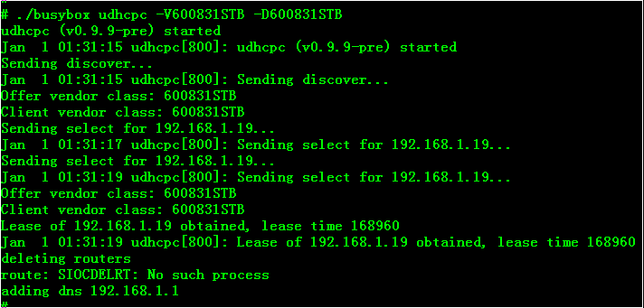
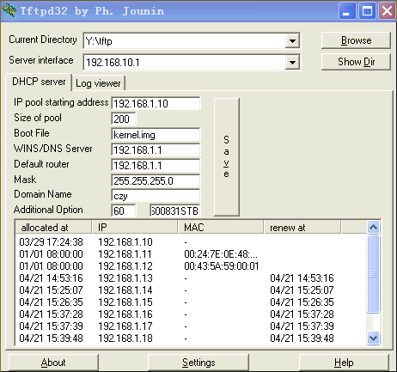

以下是不带参数的配置：
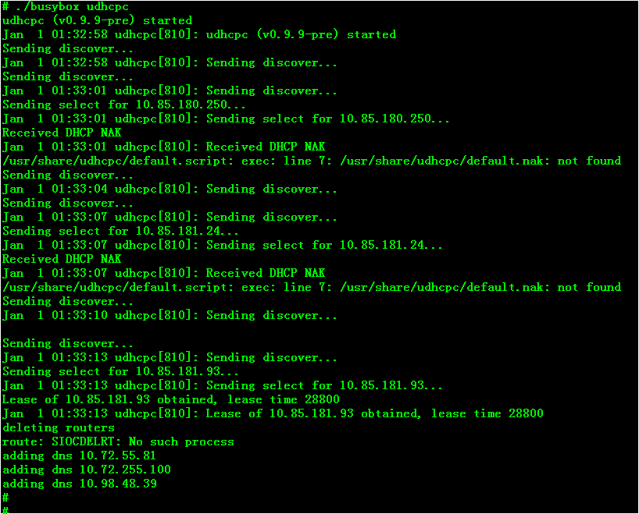

使用HiTools工具烧写镜像到eMMC注意事项
Hi3518EV200和Hi3519V100不支持eMMC非裸烧功能，使用HiTools工具往eMMC烧写镜像时，需要同uboot镜像一起烧写。

在uboot下如何获取DDR的容量大小？
在嵌入式系统中，由于没有地方可以记录DDR容量，因此DDR容量只能通过判断DDR空间是否卷绕的方式来计算，在DDR初始化之后，通过增加代码判断实现，比如DDR的起始地址是0x40000000，判断此DDR是256MB还是512MB？则可增加如下代码：
*(unsigned int *)0x40000000 = 0x0; //先把起始地址清0
*(unsigned int *)0x50000000 = 0x12345678;
if ((*(unsigned int *)0x50000000) == (*(unsigned int *)0x40000000))
//地址卷绕，DDR大小为0x50000000-0x40000000 = 0x10000000，即256MB
else
//地址不卷绕，DDR大小为512MB。

在uboot表格里要把DDR容量配置为要支持的最大容量，才能用上述方法判断；另外这种配置会导致DDR理论带宽损失2%-3%左右，实际的带宽损失需要客户针对具体的业务场景评估。

外设类

如何使用USB键盘鼠标？
SDK的内核默认情况下已经支持USB键盘鼠标，插入设备之后，就能直接使用，如下sample供参考： 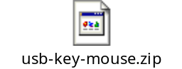

如何让软件支持usb host和device自切换？
需要在在menuconfig 菜单下, 选择以下选项:
Device Drivers --->
[*] USB support --->
<*> USB Gadget Support --->
USB Peripheral Controller --->
[*] Hisilicon USB2.0 Device Controller SUPPORT --->
[*] Hisilicon USB2.0 Device auto switch
注意：软件支持usb host和device自切换，会有一定的兼容性问题，如作为host某些硬盘插拔时不识别，作为device u盘对接mac电脑概率不识别等问题。

为什么UDP接收或发送会丢包?
- 用户态应用程序在接收UDP数据时（单播或组播报文），同时进行其它有延时的操作(如写码流数据到USB存储设备), 应该程序将延迟接收UDP数据包，而socket默认接收缓存只有108544Byte，这样可能会使socket接收缓存满，无法接收新的UDP数据包，出现丢包现象。
可在内核下通过执行下面命令进行确认：
cat /proc/net/snmp | grep Udp
如果RcvbufErrors字段增加较多，说明确实是socket接收缓存满导致的丢包。
以下命令可以增加接收缓冲区，解决以上问题。
echo 20000000 > /proc/sys/net/core/rmem_max
echo 20000000 > /proc/sys/net/core/rmem_default
echo 20000000 > /proc/sys/net/core/netdev_max_backlog
这种改动，需要根据实际码流发送速度和接收程序的延时进行参数调优。
- UDP发送可能会丢包，一种原因是CPU发送UDP报文的速率超过了网卡MAC的发包速率，导致网卡MAC的发送缓冲队列满，引起了丢包。
可以在内核下通过执行下面命令进行确认：
ifconfig eth0
如果打印的信息中TX dropped和overruns值基本相等，都增加较多，说明是网络MAC的发送缓冲队列满导致的丢包。
以下命令可以减小发送缓冲区，让CPU发包速率慢一点，解决以上问题。
echo 20000 > /proc/sys/net/core/wmem_max
echo 20000 > /proc/sys/net/core/wmem_default
这种改动，需要根据码流发送速率和丢包率的要求进行参数调优。

运行网络业务时CPU占用率高，如何优化？
- 适用芯片：Hi3536DV100、Hi3518EV200、Hi3518EV201、Hi3516CV200，以及其它使用ETH百兆网卡的芯片
- 适用内核版本：linux-4.9.y
- 修改方法：
修改linux-4.9.y内核目录下的文件drivers/net/ethernet/hisilicon/hisi-femac/hisi_femac.c，
将该文件中对应FEMAC_RX_REFILL_IN_IRQ宏定义的如下一行删除：
#define FEMAC_RX_REFILL_IN_IRQ
- 影响：
宏定义FEMAC_RX_REFILL_IN_IRQ，表示网卡驱动会在中断处理函数中及时填充数据包接收队列，保证网卡接收尽量不丢包。
删除该宏定义后，CPU占用率会有一定程度优化，但是增大了网卡在业务压力较大时的丢包概率。对于使用TCP协议的网络业务，基本无影响，因为TCP协议会进行数据包重传。但是对于使用UDP协议的网络业务，丢包可能会导致卡顿或花屏。
因此建议该优化只针对使用TCP协议的业务场景。

如何修改以太网PHY地址?
- 内核下的方法:
在osdvr/kernel/linux -3.0.y目录下运行
“make ARCH=arm CROSS_COMPILE=arm-hisiv200-linux- menuconfig”
在 menuconfig 菜单下, 选择以下选项:
Device Drivers --->
[*] Network device support --->
[*] Ethernet (1000 Mbit) --->
<M> STMicroelectronics 10/100/1000 Ethernet driver --->
(1) STMMAC MAC #0 PHY ID << 表示 phy 地址是 1.
(2) STMMAC MAC #1 PHY ID << 表示 phy 地址是 2.
- u-boot 代码中, 修改方法如下:
u-boot代码中,修改 “include\configs\godnet.h” 文件:
#define CONFIG_NET_STMMAC
#define CONFIG_TNK
#ifdef CONFIG_NET_STMMAC
#define STMMAC_GMACADDR (0x101c0000)
#define STMMAC_DMAADDR (0x101c1000)
#define STMMAC_IOSIZE (0x10000)
#define STMMAC_FRQDIV (0)
#define STMMAC_PHYADDR0 (1) << 表示 phy 地址是 1.
#define STMMAC_PHYADDR1 (2) << 表示 phy 地址是 2.
#define STMMAC_PHYNAME "0:01"
#define STMMAC_RGMII
#define CONFIG_PHY_GIGE
#endif /* CONFIG_NET_STMMAC */

GMAC网口ping不通？
网口ping不通通常会有如下可能：
- IP地址与其他设备的IP地址重复：
现象：PC端ping单板延迟很大，时断时通；
判断办法：PC端想单板发送ping包，同时拔掉单板对应网口的网线，看是否依然可以ping通。
- MAC地址与其他设备的MAC地址重复：
现象：PC端ping单板ping不通；
判断办法：从PC端ping单板，同时在PC端使用arp –a命令查看PC端的arp列表。查看IP地址对应的MAC地址是否与单板上的MAC地址是对应的；

GMAC网口状态查询
GMAC0：himd.l 0x101c1014
GMAC1：himd.l 0x101c1114
高16bit是逻辑状态机信息，低十六位为上报的中断信息。具体的bit位信息可以参照datasheet上面的相关寄存器说明。比较重要的bit位如下图所示：
- GMAC发送、接收状态：
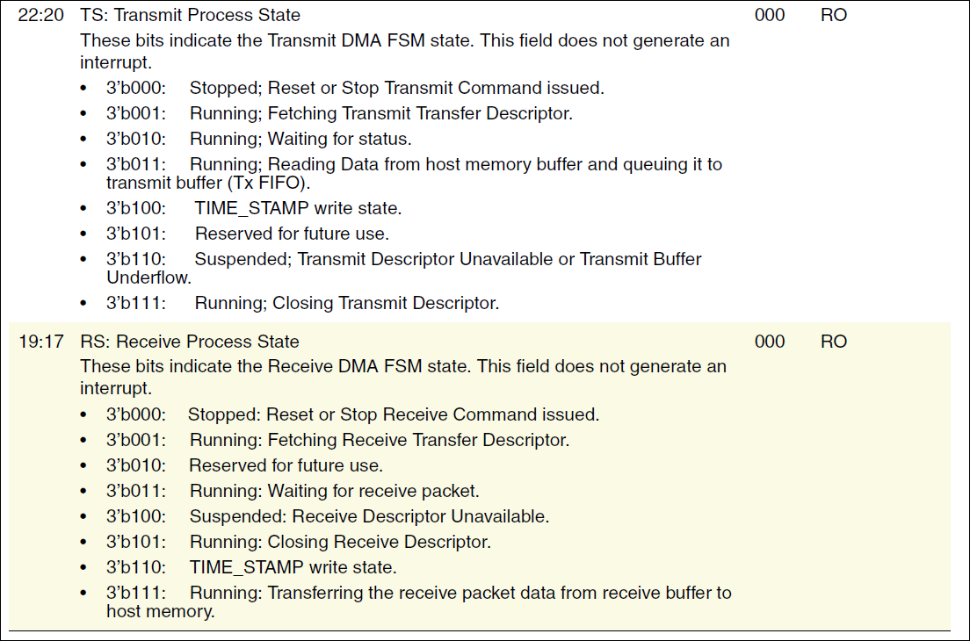

- 中断状态类型：
register5表示为当前的寄存器，[]中的标识为0~14bit位，其中11、12bit为保留。
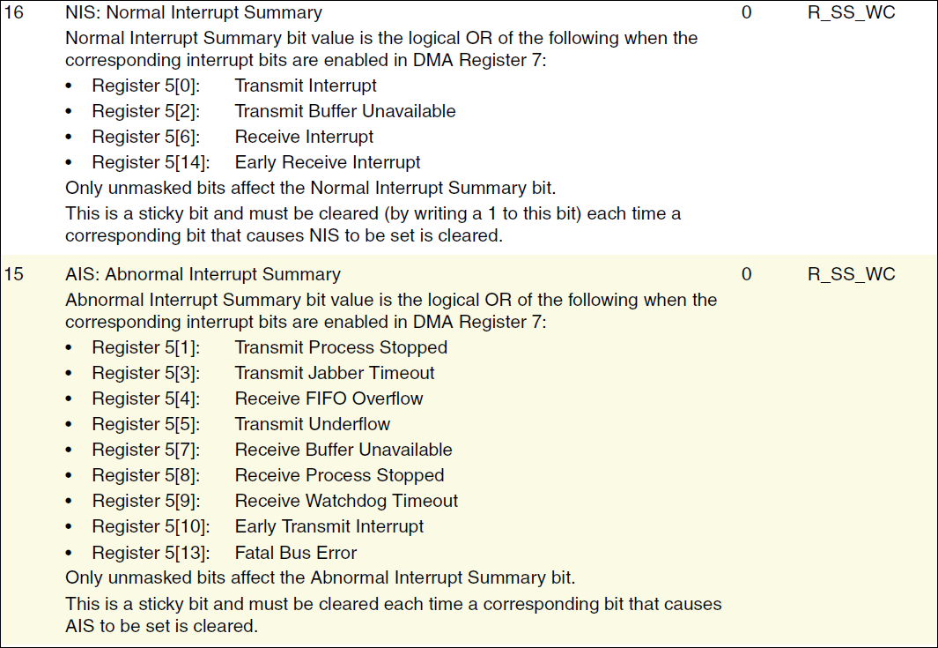

TOE怎样使能？
现在的发布包网口默认使用的是bypass功能，使能TOE功能只需要如下操作即可：
修改文件系统的/etc/init.d/S81toe启动脚本：
将insmod /hitoe/stmmac.ko注释掉；
再将下列三句话使能，打开TOE功能：
echo 8192 > /proc/sys/vm/min_free_kbytes
echo 200 > /proc/sys/vm/vfs_cache_pressure
insmod /hitoe/stmmac.ko hitoe=1
这几个设置的详细说明在S81toe启动脚本中有详细的描述，这里不再赘述，另外由于这里保留空间增大了，相应的bootargs中MEM的配置也要相应的增大，否则会出现内存不够用的情况。

TOE模式下应用程序使用socket接口时的注意事项：
在TOE模式下，不管是阻塞模式还是非阻塞模式，协议处理是由硬件完成的，当出现内核buffer满时，都会给上层应用返回EAGAIN，而在Bypass模式下，如果是阻塞模式，则出现内核buffer满时，不会返回EAGAIN，而阻塞继续发送！另外经过查询得知send的返回值是这样处理的：阻塞模式与非阻塞模式下，send返回值 < 0 && (errno == EINTR || errno == EWOULDBLOCK || errno == EAGAIN)表示暂时发送失败，需要重试，如果send返回值 <= 0, && errno != EINTR && errno != EWOULDBLOCK && errno != EAGAIN时，连接异常，才需要关闭。
因此建议应用程序在调用send时，若返回值 < 0 && (errno == EINTR || errno == EWOULDBLOCK || errno == EAGAIN)应该延时等待一段时间再重新尝试发送，而不要直接调用close断开连接，则不会出现此问题。

应用程序使用socket接口时，如何正确工作在非阻塞模式下？
非阻塞IO和阻塞IO：
在网络编程中对于一个网络句柄会遇到阻塞IO 和非阻塞IO 的概念, 这里对于这两种socket 先做一下说明：

基本概念：
- 阻塞IO：socket 的阻塞模式意味着必须要做完IO 操作（包括错误）才会返回。
- 非阻塞IO：非阻塞模式下无论操作是否完成都会立刻返回，需要通过其他方式来判断具体操作是否成功。

IO模式设置：
对于一个socket 是阻塞模式还是非阻塞模式有两种方式来处理：
- 方法1：fcntl 设置;用F_GETFL获取flags,用F_SETFL设置flags|O_NONBLOCK;
fcntl 函数可以将一个socket 句柄设置成非阻塞模式:
flags = fcntl(sockfd, F_GETFL, 0); //获取文件的flags值。
fcntl(sockfd, F_SETFL, flags | O_NONBLOCK); //设置成非阻塞模式；
设置之后每次对于sockfd 的操作都是非阻塞的。
flags = fcntl(sockfd,F_GETFL,0);
fcntl(sockfd,F_SETFL,flags&~O_NONBLOCK); //设置成阻塞模式；
设置之后每次对于sockfd 的操作都是阻塞的。
- 方法2：recv、send 系列的参数。(读取，发送时，临时将sockfd或filefd设置为非阻塞)
recv、send 函数的最后有一个flag 参数可以设置成MSG_DONTWAIT
临时将sockfd 设置为非阻塞模式，而无论原有是阻塞还是非阻塞。
recv(sockfd, buff, buff_size, MSG_DONTWAIT); //非阻塞模式的消息发送
send(scokfd, buff, buff_size, MSG_DONTWAIT); //非阻塞模式的消息接受

Atheros 8035型号的phy使用注意事项

该型号的PHY在GTX_CLK管脚上的延迟需要通过配置debug寄存器来实现，而不是像通用的PHY一样，在硬件链路上通过添加器件实现。
相关寄存器描述如下：
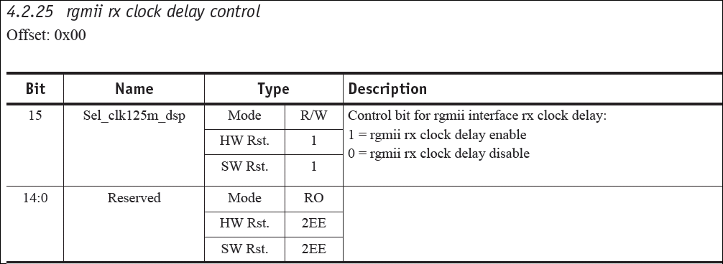

通过mdio操作如下寄存器可以对debug寄存器进行读写操作：
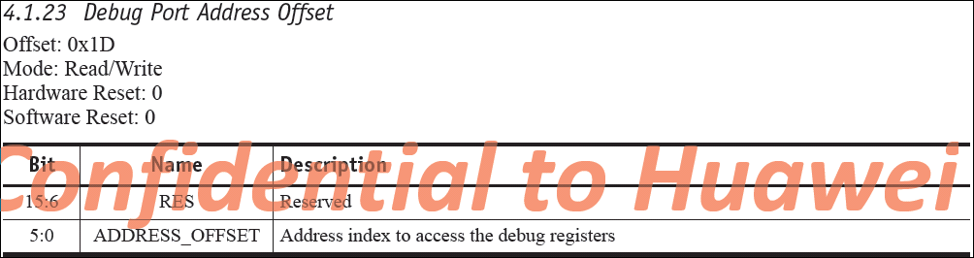

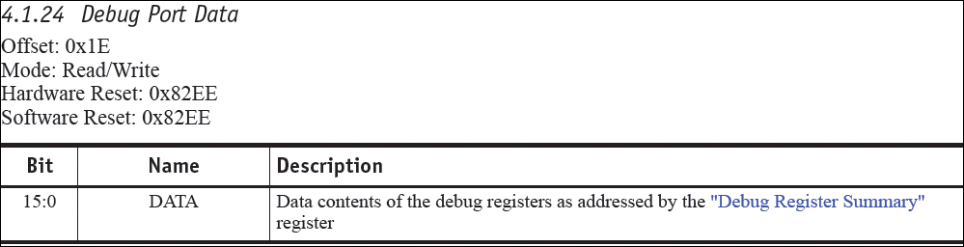

操作示例如下：
- uboot下：
mw 0x101c0014 0x5
mw 0x101c0010 0x1743
mw 0x101c0014 0x0100
mw 0x101c0010 0x1783
- kernel下：
在drivers/net/stmmac/stmmac_main.c文件的stmmac_open函数中加入如下操作：
priv->mii->write(priv->mii, 0x2, 0x1d, 0x5);
priv->mii->write(priv->mii, 0x2, 0x1e, 0x0100);

该型号的PHY调试中出现过boot下百兆不通，读寄存器发现被适应成千兆；这是因为该PHY寄存器0F的读取值应该为0x2000，但实际值为0xA000，这样驱动的算法会得出该速率为千兆的能力。
解决办法请直接注掉uboot下文件common/miiphyutil.c中红色部分
函数int miiphy_speed (char *devname, unsigned char addr)
{
u16 bmcr, anlpar;
u16 btsr, val;
miiphy_read(devname,addr,PHY_BMSR,&val);
if(val & BMSR_ESTATEN){
#if 0
if (miiphy_is_1000base_x (devname, addr)) {
return _1000BASET;
}
#endif
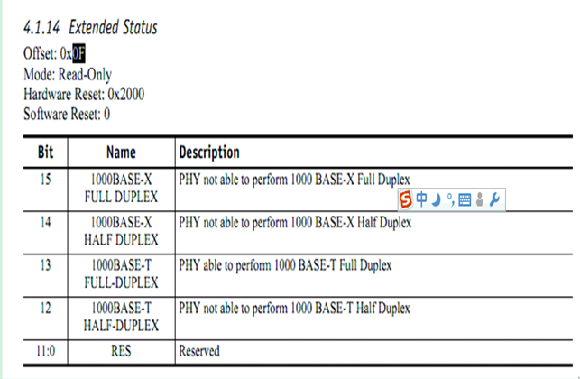

网线插到单板上，为什么还是会报Phy no link？
Hi3531 demo板第一次执行网络操作的时候，会出现如下的打印：
No such device: 0:2
No such device: 0:2
No such device: 0:2
No such device: 0:2
No such device: 0:2
No such device: 0:2
No such device: 0:2
No such device: 0:2
No such device: 0:2
No such device: 0:2
No such device: 0:2
No such device: 0:2
No such device: 0:2
No such device: 0:2
No such device: 0:2
No such device: 0:2
No such device: 0:2
No such device: 0:2
No such device: 0:2
No such device: 0:2
No such device: 0:2
No such device: 0:2
PHY not link!
明明网线已经连接到单板上了，为什么还会报PHY not link呢？这是因为demo板上的phy需要一些时间与对端设备的phy进行工作模式以及速度的协商，完成后还要一定时间的复位。可能会导致插上网线后立即执行网络操作（ping、tftp或者其他操作）时出现如上失败的情况。只需等到单板phy的电源指示灯（一般为绿色）变亮后，再执行网络操作即可。

为什么有时会出现串口无任何响应的情况？
调试代码时经常出现PC侧的终端程序无法响应键盘输入、也不再打印任何输出信息的情况。造成这种现象有两种原因：
- 程序或内核挂死
- 程序还在运行、但串口无响应
要判断究竟是哪种原因，这里介绍两种办法：
- 首先需要在内核启动后开启telnet，然后待出现挂死现象后，telnet单板，如果不能连上，说明是第一个原因。反之则是第二个原因
- 第二种方法，则是出现串口无响应现象后，通过仿真器或telnet查看串口内部寄存器。以Hi3531为例，查看串口寄存器0x20080000第11bit，以及0x20080004的第3bit，这两者只要有一个值为1，就表示出现串口溢出错误，导致串口无响应。
针对第二种原因，可以修改串口驱动，出现溢出错误后直接重新初始化串口，从而避免串口无响应。请用以下文件来替换发布包的“~/osdrv/kernel/linux-3.0.y/drivers/tty/serial/amba-pl011.c”，然后重新编译内核即可。
注意，该文件基于linux-3.0.y版本。
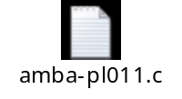

Hi3518 制作RMII软件版本

第一步修改uboot表格：
            - 修改crg寄存器0x200300cc中bit 3为rmii接口模式,bit 2为选择PAD输入时钟（为兼容硬件demo板选择外部时钟源），配置初值为0xe，见表格红色部分；
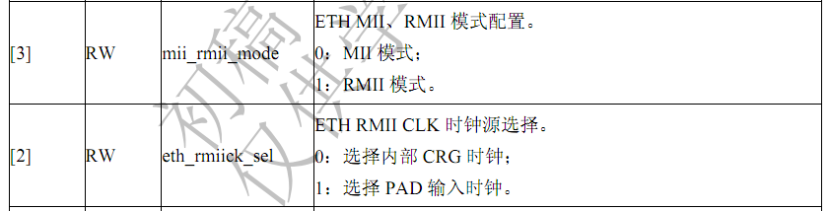
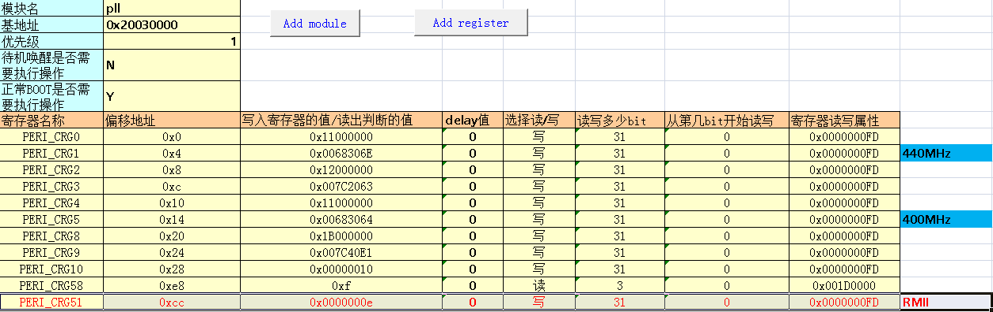

            - 修改管脚复用寄存器0x200f005c,使用RMII_CLK模式
配置初值为0x3，见表格红色部分；
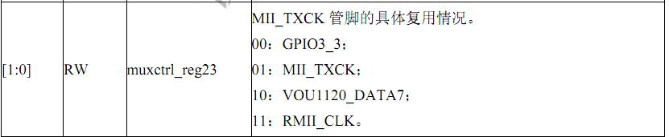
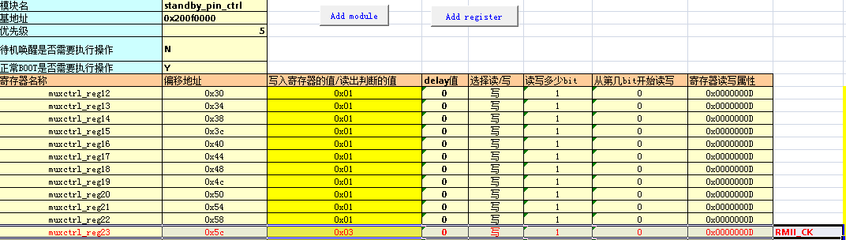

第二步uboot命令行配置rmii模式
使用第一步中的表格制作uboot镜像文件，当单板使用该uboot起来后，输入命令：
setenv mdio_intf rmii
然后保存，即可设置成rmii模式，见下图最后一行。
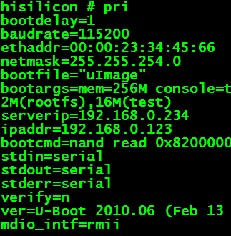

第三步制作rmii内核镜像
编译内核uImage镜像时，在打开menuconfig之后，按如下路径进入配置rmii模式；

Uboot下如何调试部分不兼容的U盘？
Uboot下目前支持usb2.0的OHCI协议，和usb3.0的XHCI协议，由于两种协议的不同，在相同的uboot初始化流程中，出现了部分可以在usb2.0端口成功识别但是在usb3.0端口无法识别的usb3.0 U盘。
在uboot下测试U盘兼容性过程中，发现部分U盘在上电后到被控制器识别所需时间不同，当前uboot代码中将延迟参数CONFIG_USB_HUB_MIN_POWER_ON_DELAY配置为3000ms,有较佳的兼容性，但是仍有部分U盘在usb3.0端口无法识别，如Kingston的DTG3和DataTraveler 111，EAGET 的F30，Apacer，SSK的 SFD201。
通过调节参数CONFIG_USB_HUB_MIN_POWER_ON_DELAY为1000ms时也可以正常兼容以上型号，但该值又会影响其他型号。
所以如果出现U盘在uboot下无法识别，可以尝试修改：
文件common/usb.c中宏定义CONFIG_USB_HUB_MIN_POWER_ON_DELAY的值。

使用netstat命令查看链接状态，IP地址显示为NULL
使用glibc的系统可能会出现此种情况。netstat通过调用libc的getnameinfo接口获取链接的ip地址，此接口的glibc与uclibc实现有差异，netstat调用glibc的getnameinfo时返回NULL。在netstat后加-n参数查看，可以显示正常的IP地址。或者修改busybox的networking/netstat.c：
找到ip_port_str()函数，将以下代码替换
host = numeric ? xmalloc_sockaddr2dotted_noport(addr)
: xmalloc_sockaddr2host_noport(addr);
修改为
host = NULL;
if (!numeric)
host = xmalloc_sockaddr2host_noport(addr);
if (!host)
host = xmalloc_sockaddr2dotted_noport(addr);

为什么USB3.0口过流保护芯片去掉，会导致某些 USB3.0 U盘上电启动不识别？
USB3.0口去掉过流保护芯片，发现一款台电科技的USB3.0的U盘插着上电后，不能被识别。造成这个问题的原因是控制器处于USB3.0的时间太短，USB3.0的U盘还未初始化完全导致识别失败。如图1-1所示。
              - USB3.0 U盘启动识别流程
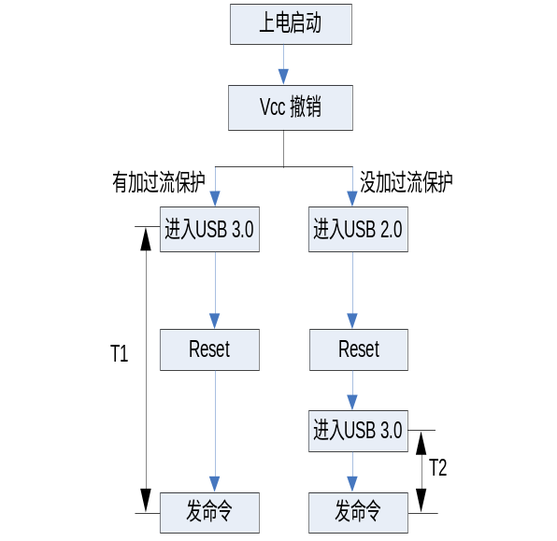

去掉过流保护芯片的USB3.0控制器，会先进入USB2.0状态，再reset后进入USB3.0状态。这样，控制器处于USB3.0状态的时间T2远远小于有过流保护芯片直接进入USB3.0状态的时间T1，导致u盘的状态还没有准备好，最终host端发送命令失败。解决方法是在drivers/usb/core/hub.c文件中将HUB_ROOT_RESET_TIME的值延长为100即可：
#define HUB_ROOT_RESET_TIME 100；

I²C内核态接口原子操作注意事项
在I²C设备驱动中用到的内核态接口函数有i2c_master_send，i2c_master_recv和i2c_transfer，这几个接口函数内部都会根据原子或非原子操作申请不同的锁，如图1-2所示。
              - 内核态接口中申请锁的操作
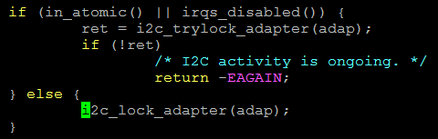

调用I²C接口函数之前如果使用了原子锁或在中断中调用都会使当前操作处于原子操作中，如果处于原子操作会运行图1-2中上半部的if分支，否则会运行下半部的else分支。

在原子操作中会通过i2c_trylock_adapter(adap)来尝试请求锁，如果出错返回-EAGAIN，则表示没有得到锁，而不是I2C通信出现问题。这种情况下读写操作是没有执行的，对于要写的值没有写进去; 对于读操作值没有意义。因此需要进一步判断错误返回值是否等于-EAGAIN，如果是就要根据情况决定是否重复调用，以图1-3 I2C写为例进行说明。
              - 写操作示例图
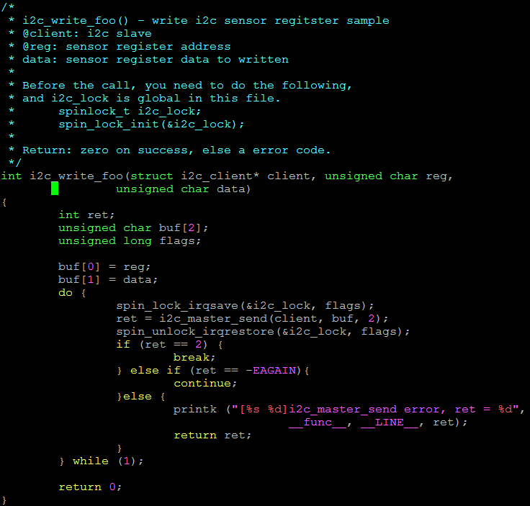

为什么USB2.0对接BCM WIFI模组时，模组加载固件失败？
Hi3518EV200(含Hi3518EV201、Hi3516CV200)对接BCM43143 WIFI模组时（其它品牌模组暂未发现），加载固件失败。此模组需要模拟断连一次，模组的firmware在规定的计数内（可配）断连不成功，则加载驱动失败。打印log如下：
~ # ./bcmdl -n nvram_wubb-738gn.nvm brcm43143.bin.trx -C 10
version: 0.2
argv=-n
nvfn=nvram_wubb-738gn.nvm
argv=brcm43143.bin.trx
fwfn=brcm43143.bin.trx
argv=-C
cnt=10
Vendor 0xa5c ID 0xbd1e
claiming interface 0
Found device: vend=0xa5c prod=0xbd1e
ID : Chip 0xa887 Rev 0x2 RamSize 458752 RemapBase 0x60000000 BoardType 0 BoardRev 0
Final fw_path=brcm43143.bin.trx
Final nv_path=nvram_wubb-738gn.nvm
File Length: 358596
start
rdl.state 0x4
elapsed download time 0.214301
Vendor 0xa5c ID 0xbd1e
Vendor 0x1d6b ID 0x2
Vendor 0x1d6b ID 0x1
No devices found
Error: usbdev_find ... cnt=0
Vendor 0xa5c ID 0xbd1e
Vendor 0x1d6b ID 0x2
Vendor 0x1d6b ID 0x1
No devices found
Error: usbdev_find ... cnt=1
Vendor 0xa5c ID 0xbd1e
Vendor 0x1d6b ID 0x2
Vendor 0x1d6b ID 0x1
No devices found
Error: usbdev_find ... cnt=2
Vendor 0xa5c ID 0xbd1e
Vendor 0x1d6b ID 0x2
Vendor 0x1d6b ID 0x1
No devices found
Error: usbdev_find ... cnt=3
Vendor 0xa5c ID 0xbd1e
Vendor 0x1d6b ID 0x2
Vendor 0x1d6b ID 0x1
No devices found
Error: usbdev_find ... cnt=4
Vendor 0xa5c ID 0xbd1e
Vendor 0x1d6b ID 0x2
Vendor 0x1d6b ID 0x1
No devices found
Error: usbdev_find ... cnt=5
Vendor 0xa5c ID 0xbd1e
Vendor 0x1d6b ID 0x2
Vendor 0x1d6b ID 0x1
No devices found
Error: usbdev_find ... cnt=6
Vendor 0xa5c ID 0xbd1e
Vendor 0x1d6b ID 0x2
Vendor 0x1d6b ID 0x1
No devices found
Error: usbdev_find ... cnt=7
Vendor 0xa5c ID 0xbd1e
Vendor 0x1d6b ID 0x2
Vendor 0x1d6b ID 0x1
No devices found
Error: usbdev_find ... cnt=8
Vendor 0xa5c ID 0xbd1e
Vendor 0x1d6b ID 0x2
Vendor 0x1d6b ID 0x1
No devices found
Error: usbdev_find ... cnt=9
Vendor 0xa5c ID 0xbd1e
Vendor 0x1d6b ID 0x2
Vendor 0x1d6b ID 0x1
No devices found
Error: usbdev_find ... cnt=10
Run out of cnt
Error: can not find bdc device
【解决方案】
建议如下：
            - 打开EOP预加重。
            - 在BCM43143 USB2WIFI firmware中，增加判断，在Firmware加载不成功时，通过一次或多次动态逐渐降低阈值（推荐600mv、575mv、550mv、525mv，4档），实现对BCM WIFI自动适配，确保在超时之前，Firmware加载成功。
            - 如果对功耗不是特别关注，考虑不使用SVB方案，采用单板固定电压供电。具体电压，参考芯片手册中的设计要求。
            - 切换阈值方法和开关EOP预加重的方法如下。
//打开eop 预加重
himm 0x20120080 0x1900
himm 0x20120080 0x1920

//关闭eop 预加重
himm 0x20120080 0x1c00
himm 0x20120080 0x1c20

//disconnect threshold = 650mV
himm 0x20120080 0x1b0a
himm 0x20120080 0x1b2a

//disconnect threshold = 625mV
himm 0x20120080 0x190a
himm 0x20120080 0x192a

//disconnect threshold = 612mV
himm 0x20120080 0x1d0a
himm 0x20120080 0x1d2a

//disconnect threshold = 600mV
himm 0x20120080 0x110a
himm 0x20120080 0x112a

//disconnect threshold = 587mV
himm 0x20120080 0x150a
himm 0x20120080 0x152a

//disconnect threshold = 575mV
himm 0x20120080 0x1f0a
himm 0x20120080 0x1f2a

//disconnect threshold = 562mV
himm 0x20120080 0x050a
himm 0x20120080 0x052a

//disconnect threshold = 550mV
himm 0x20120080 0x170a
himm 0x20120080 0x172a

//disconnect threshold = 537mV
himm 0x20120080 0x0d0a
himm 0x20120080 0x0d2a

//disconnect threshold = 525mV
himm 0x20120080 0x070a
himm 0x20120080 0x072a

//disconnect threshold = 500mV
himm 0x20120080 0x0f0a
himm 0x20120080 0x0f2a
由于此方案会增加wifi连接的延时，具体档位选择和计数总数可自行权衡。

USB2.0 如何关闭Host Device 自切换？
关闭Host Device自切换需要在menuconfig菜单时，选择以下选项：
Device Drivers --->
[*] USB support --->
<*> USB Gadget Support --->
USB Peripheral Controller --->
[*] Hisilicon USB2.0 Device Controller SUPPORT --->
<M> hisilicon highspeed device controller version 3.00a driver
[] Hisilicon USB2.0 Device auto switch

如果软件支持host device自切换，会引入一些兼容性问题。如作为HOST某些U盘、硬盘时插拔不识别或者识别有错误，作为device U盘时对接MAC电脑不识别等。

双Device配置-以虚拟U盘为例

双Device操作过程
编译Device相关的内核驱动模块。
- 进入menuconfig的如下路径，USB device 作为U盘的配置如下。
Device Drivers --->
[*] USB support --->
<*> DesignWare USB3 DRD Core Support
DWC3 Mode Selection (Gadget only mode) --->
<*> USB Gadget Support --->
<M> USB functions configurable through configfs
[*] Mass storage
              - dtsi配置
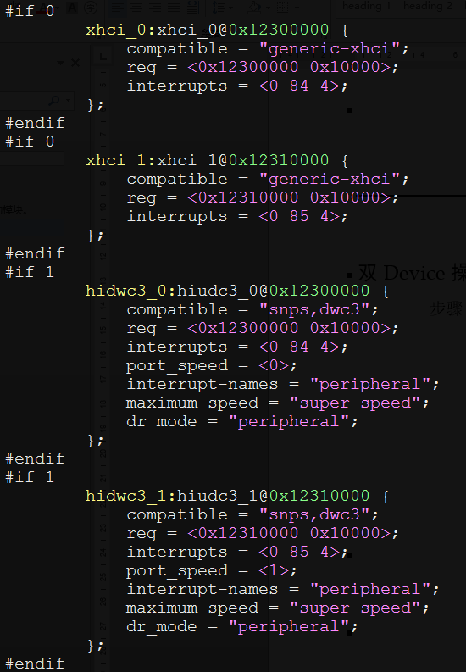

              - configfs驱动配置
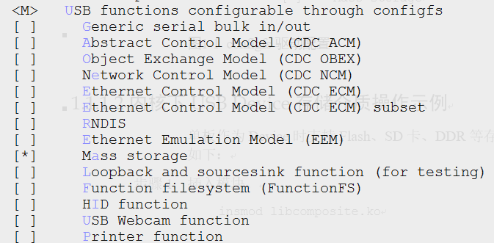

双Device做虚拟U盘操作示例
单板作为Device时支持Flash、SD卡、DDR等存储介质，现以DDR为例，操作过程如下：
          - 插入模块。
insmod libcomposite.ko
insmod usb_f_mass_storage.ko
          - 执行如下脚本。
mount -t configfs none /sys/kernel/config/
export VID="0x0525"
export PID="0xa4a5"
export MANUFACTURER="Huawei"
export PRODUCT="HiMassStorage"
export SERIALNUMBER="1234567890"
dd if=/dev/zero of=/dev/disk.bin bs=1M count=10
export MEMORY=/dev/disk.bin

cd /sys/kernel/config/usb_gadget/
mkdir storage
cd storage

mkdir functions/mass_storage.0
echo $MEMORY > functions/mass_storage.0/lun.0/file

echo $VID > idVendor
echo $PID > idProduct
mkdir strings/0x409
echo $MANUFACTURER > strings/0x409/manufacturer
echo $PRODUCT > strings/0x409/product
echo $SERIALNUMBER > strings/0x409/serialnumber

mkdir configs/c.1/
echo "500" > configs/c.1/MaxPower
mkdir configs/c.1/strings/0x409/
echo "Mass Storage" > configs/c.1/strings/0x409/configuration
ln -s functions/mass_storage.0/ configs/c.1/

echo 12300000.hidwc3_0 > UDC

cd /sys/kernel/config/usb_gadget/
mkdir storage1
cd storage1

mkdir functions/mass_storage.0
echo $MEMORY > functions/mass_storage.0/lun.0/file

echo $VID > idVendor
echo $PID > idProduct
mkdir strings/0x409
echo $MANUFACTURER > strings/0x409/manufacturer
echo $PRODUCT > strings/0x409/product
echo $SERIALNUMBER > strings/0x409/serialnumber

mkdir configs/c.1/
echo "500" > configs/c.1/MaxPower
mkdir configs/c.1/strings/0x409/
echo "Mass Storage" > configs/c.1/strings/0x409/configuration
ln -s functions/mass_storage.0/ configs/c.1/

echo 12310000.hidwc3_1 > UDC
其中，MEMORY为申请的DDR内存，以上脚本初始化两个一模一样的U盘设备，然后通过echo 12310000.hidwc3_1 > UDC将控制器与虚拟U盘绑定，从而将每个port虚拟成一个U盘设备。
1、若功能编进内核，则无需执行insmod ko操作。
2、USB Device相关模块在kernel下的路径分别为：
- drivers/usb/gadget/libcomposite.ko
- drivers/usb/gadget/function/usb_f_mass_storage.ko
3、上述export所修饰的变量用户可自主适配，变量所表示的含义如下：
- VID表示厂商ID
- PID表示产品ID
- MANUFACTURER表示厂商名
- PRODUCT表示产品名
- SERIALNUMBER表示产品序列号
----结束

双Device做虚拟U盘操作结果
操作结果如图1-1所示，分别使用两个口对接PC，均能被识别成U盘设备。
              - 双Device做虚拟U盘操作结果
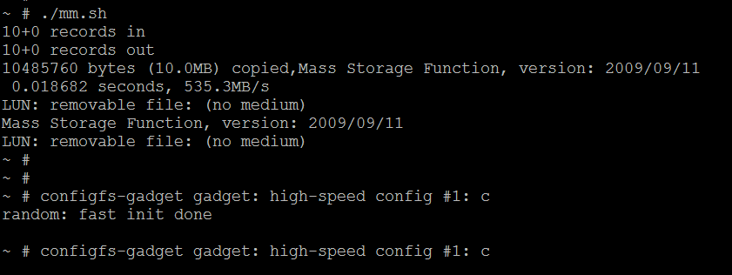

此时，单板的两个口都可以作为Device被识别，其中执行的mm.sh脚本就是步骤2给的脚本内容。

为什么自动升级时在uboot界面下寻找不到USB2.0的U盘导致无法升级？
Hi3519V100/Hi3519V101项目中，在发现usb升级时，uboot下无法识别USB2.0盘，而内核下可以识别。通过排查，由于在uboot下VBUS没有5V电压。通过分析uboot代码发现uboot的源码中只打开了ohci的宏而硬件电路上poweren的电阻是默认焊接在u3poweren上，导致vbus上没电。
解决方法：由于Hi3519V100/Hi3519V101有两个控制器分别为EHCI和XHCI控制器。
- 如果想使用EHCI控制器： 要将单板中的poweren的电阻焊接在u2poweren的位置上，而且在uboot源码中关闭XHCI的宏。
- 如果想使用XHCI控制器：要将单板中的poweren的电阻焊接在u3poweren的位置上，而且在uboot源码中打开XHCI的宏。
              - Demo板的PWREN的原理图
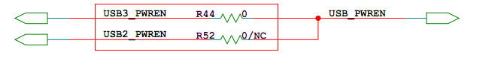

为什么在USB2.0、USB3.0 Device UVC规格热插拔会不识别？
问题现象1：
当使用Hi3519V10X/Hi3559V100 USB3.0 Device UVC规格时，正常热插拔会必现不识别的问题。
问题现象2：
当使用Hi3516CV300 USB2.0 Device UVC规格时，快速热插拔出现概率不识别问题，
此两种问题现象的解决方案需要设计插入/拔出状态的检测电路，具体请参考图1-3。
              - 硬件设计电路示意图
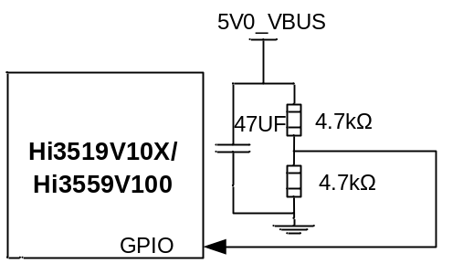

使用两个电阻将5V0_VBUS信号分压，而后将分压信号接到Hi3519V10X/Hi3559V100/HI3516CV300的GPIO，用于检测设备的插入/拔出状态。GPIO检测到高电平时，认为设备插入；GPIO检测到低电平时，认为设备拔出。

- 当Hi3519V10X/Hi3559V100/Hi3516CV300通过USB3.0 、USB2.0接口用作Device设备时，单板不能为USB3.0、USB2.0接口的5V0_VBUS电源供电。
- 上述GPIO必须为带施密特触发器的GPIO管脚，具体可参考《Hi3519V100 _PINOUT_CN》、《Hi3519V101_PINOUT_CN》、Hi3516CV300_PINOUT_CN》或《Hi3559V100/Hi3556V100_PINOUT_CN》中的管脚配置说明和管脚信息表中的信息来查找满足要求的GPIO管脚，建议选择GPIO1_0。
- 如果客户选择其他GPIO，需要修改相应的软件代码，使得硬件设计和软件设计一致，修改方法请参考如下描述（以GPIO1_0描述为例）。
            - 软件添加配置，具体如图1-1所示：
- USB2.0软件添加配置
              - 软件添加配置

配置路径为：
Device Drivers --->
[*] USB support --->
<*> USB Gadget Support --->
[*] Hisilicon USB2.0 Device Controller SUPPORT --->
<*> Hisilicon USB2.0 Device Support GPIO CTRL

- USB3.0软件添加配置
              - 软件添加配置
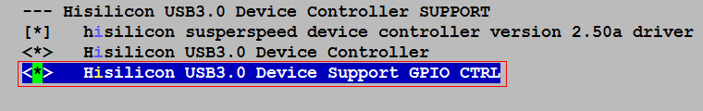
配置路径为：
Device Drivers --->
[*] USB support --->
<*> USB Gadget Support --->
[*] Hisilicon USB3.0 Device Controller SUPPORT --->
<*> Hisilicon USB3.0 Device Support GPIO CTRL
            - 软件代码
- USB2.0软件代码，以GPIO3_6为例:
只需要修改./drivers/usb/gadget/composite.c一个文件中GPIO相关寄存器的宏定义，修改方法相同，具体如下。
#define GPIO_MODE ioremap_nocache(0x12040020, 0x100)
#define GPIO3_BASE ioremap_nocache(0x12143100, 0x400)
#define USB_PWREN 0x44
#define GPIO3_DIR 0x300
#define GPIO3_IC 0x31c
#define GPIO3_IE 0x310
#define GPIO3_6_DIR (1<<6)
#define GPIO3_6_IBE (1<<6)
#define GPIO3_6_IC (1<<6)
#define GPIO3_6_IE (1<<6)
#define GPIO3_6_DATA 0x0
具体修改方法如下：
以下为GPIO3_6的宏定义，选择其他GPIO时，需要将宏定义修改为对应的GPIO。
#define GPIO3_6_IE (1<<0) /*GPIO的IE寄存器的bit [6] 如果是GPIO3_2就要改成bit[2]*/
#define GPIO3_6_IC (1<<0) /*GPIO的IC寄存器的bit [6] 如果是GPIO3_2就要改成bit[2]*/
#define GPIO_MODE ioremap_nocache(0x12040020, 0x100)/*管脚复用 GPIO3_6配置成GPIO模式*/
#define GPIO3_BASE ioremap_nocache(0x12143100, 0x400)/*设置GPIO的偏移基地址，在GPIO实际基地址加了0x100 */
#define GPIO3_DIR 0x300 /*GPIO的实际使用地址，在代码中以GPIO3_BASE + GPIO3_DIR 方式使用*/
- USB3.0 软件代码
只需要修改./drivers/phy/phy-hisi-usb3.c和./drivers/usb/gadget/composite.c两个文件中GPIO相关寄存器的宏定义，修改方法相同，具体如下。
两个文件需要修改的宏定义有：
#define GPIO1_0_IE (1<<0)
#define GPIO1_0_IC (1<<0)
#define GPIO1_IE __io_address(0x12141410)
#define GPIO1_0_DATA __io_address(0x12141004)
#define GPIO1_IC __io_address(0x1214141c)
具体修改方法如下：
以下为GPIO1_0的宏定义，选择其他GPIO时，需要将宏定义修改为对应的GPIO。
#define GPIO1_0_IE (1<<0) /*GPIO的IE寄存器的bit [0] 如果是GPIO3_2就要改成bit[2]*/
#define GPIO1_0_IC (1<<0) /*GPIO的IC寄存器的bit [0] 如果是GPIO3_2就要改成bit[2]*/
#define GPIO1_IE __io_address(0x12141410) /*此为GPIO的IE寄存器的基址和偏移地址，如果是GPIO3_2就要改成0x12143410*/
#define GPIO1_0_DATA __io_address(0x12141004) /*此为GPIO的DATA寄存器的基址和偏移地址。 如果是GPIO3_2 就要改成0x12143010*/
#define GPIO1_IC __io_address(0x1214141c) /*此为GPIO的IC寄存器的基址和偏移地址。如果是GPIO3_2就要改成0x1214341c */

为什么快速拔插SD卡会出现SD卡不识别？
内核需要定时检测SD卡是否插入或拔出，默认给的定时检测时间为200ms。
此定时检测时间也可通过配置内核menuconfig更改。配置路径及配置选项如下：
Device Drivers --->
<*> MMC/SD/SDIO card support --->
<*> himci v200 eMMC/SDXC/SDIO device support --->
              - 配置SD卡定时检测时间

内核识别SD卡并添加SD卡识别节点，以及移除SD卡节点都需要一定的时间。在移除SD卡过程中再次插入会造成不能识别到此次插入的SD卡。在此情况下，请再拔出SD卡，等待串口有如“mmcX: card XXXX removed”字样的打印（其中X代表实际运行的数值）后，再次插入SD卡，即可识别到SD卡。

网口对接switch芯片配置VLAN后网络不通
我们芯片的网口，无论是百兆网卡ETH，还是千兆网卡GMAC，在对接某些switch芯片时（比如88E6071），如果配置了VLAN，可能会网络不通。
网络不通的原因，是IEEE没有明确规定VLAN报文的最小帧长是64字节还是68字节。有的switch芯片是按照最小帧长68字节实现的，而我们芯片的网卡，是按照最小64字节实现的，导致出现了兼容性问题，我们芯片网卡发送的数据包不满足switch芯片的最小帧长要求，数据包被switch丢弃。
遇到这种问题时，解决方案如下：
针对千兆GMAC网卡，修改网卡驱动代码，在驱动发包函数的入口（ndo_start_xmit对应的驱动实现函数），添加如下代码段。
if (skb->len < 68) {
int pad_bytes = 68 - skb->len;

WARN_ON(pad_bytes <= 0);
if (!skb_pad(skb, pad_bytes))
skb_put(skb, pad_bytes);
}

针对百兆ETH网卡，修改网卡驱动代码，在驱动发包函数的入口（ndo_start_xmit对应的驱动实现函数），添加如下代码段。
if (skb->len < 68) {
int pad_bytes = 68 - skb->len;

WARN_ON(pad_bytes <= 0);
if (!skb_pad(skb, pad_bytes)) {
skb_put(skb, pad_bytes);
if (skb->ip_summed == CHECKSUM_PARTIAL)
skb_checksum_help(skb);
}
}

Hi3531DV100- SATA Port 3无法识别硬盘问题说明
【问题描述】
Hi3531DV100 SATA Port 3无法识别硬盘会报如下错：
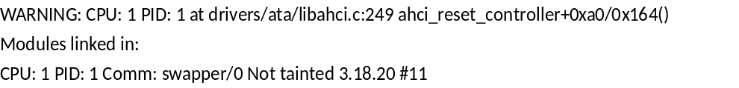
把SATA软复位函数（ahci_reset_controller）屏蔽之后，sata port0-2（port下标从0开始）可以识别硬盘，但是sata port3还是不行。
【原因分析】
使用ahci_reset_controller函数读SATA_GHC_GHC(地址：0x11010004)的bit[31]时，系统预期该bit值为1，而实际一直为0，导致驱动不能正常加载。该bit位是只读位，只要时钟输出，且复位撤销，则可读到预期。通过在uboot下复现，从而发现应是没有正常提供给port2，port3的COMBPHY时钟导致。
【解决方案】
据《Hi3531DV100硬件设计用户指南》描述，port2、port3复用为SATA模式时，须选择内部CRG时钟方案，对应PCIE0_REFCLK_SEL、PCIE1_REFCLK_SEL须接下拉电阻到地。
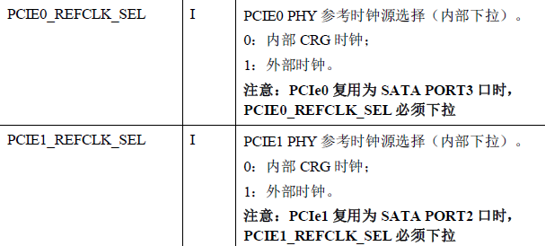

Hi3531DV100 SATA时钟相关排查点如下：
- UPS复用关系是否正确
读寄存器0x1205008c，查看bit[15:12]对应的UPS端口复用模式
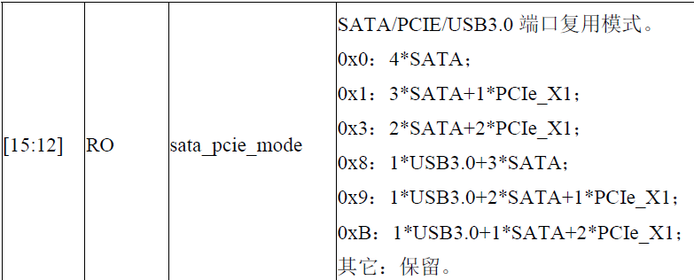

- Port口复用为SATA模式时，时钟源选择是否正确，SATA只能选择内部CRG时钟方案。
读寄存器0x1205008c，查看bit[17:16]对应SATA port2、SATA port3口PHY时钟方案（若读出为外部时钟方案，参考【解决方案】相关措施解决），SATA port0和SATA port1已选择内部时钟方案。
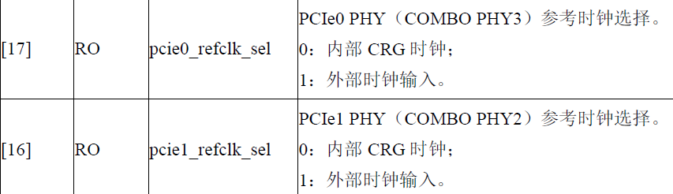

- 相应时钟源时钟门控是否打开，SATA控制器是否已撤销复位。
COMBPHY相关时钟门控及软复位寄存器：0x12040120；
SATA控制器时钟及复位撤销复位寄存器：0x12040128。
详细描述参见《Hi3531DV100 H.265编解码处理用户指南》

PCIe

如何配置内核选项，把PCIe控制器驱动编进内核？
在RC模式下，内核启动必须执行PCIe控制器驱动，完成控制器初始化和其它PCIe EP设备的枚举。在EP模式下，内核不执行PCIe控制器驱动（默认由逻辑完成EP模式的配置）。RC模式下的具体配置：
运行 “make ARCH=xxx CROSS_COMPILE=arm-hixxx-linux- menuconfig”
在 menuconfig 菜单下, 选择以下选项:
Bus Support --->
[*] PCI support --->
[*] PCI Express support --->
[*] Hisilicon PCI Express support --->
EP模式下，
3.10和3.18内核请将 PCI support 关闭。
Bus Support --->
[] PCI support --->
4.9.37内核请将Hisilicon PCI Express support关闭
Bus Support --->
[*] PCI support --->
[*] PCI Express support --->
[ ] Hisilicon PCI Express support --->
注意：EP 模式下一定不能将该选项选上。EP模式下，板子不能通过 PCIe 接口外接其它设备。

如何配置PCIe的控制时钟？
PCIe模块的工作时钟，主要有两个来源：一个是来自芯片内部，称作内部时钟；一个是来自芯片外部，称作外部时钟。当PCIe工作在RC模式下时，通常使用内部时钟；如果要使用外部时钟，则时钟信号必须外接专用的时钟源。当PCIe 工作在EP模式下时，通常使用主设备的输出时钟。
主设备（RC）的时钟通过PCIe0 PHY 控制寄存器0（0x200500B4）的第0比特来控制。时钟控制必须在PCIe系统控制器使能之前完成。
运行下面命令查看当前时钟的使用状况（以hi3531为例）：
himd.l 0x200500B4
运行下面命令，让PCIe 使用外部时钟：
himd.l 0x200500B4 0x05605000
运行下面命令，让PCIe 使用内部时钟：
himd.l 0x200500B4 0x05605001
另外，PCIe工作在RC模式下，必须将时钟输出，以供从设备使用。以hi3531为例，寄存器PERI_CRG30（0x20030078）的第7，8比特必须为0，才能识别到从设备。除非从设备的时钟不由主设备提供，我们不建议主从时钟不同源这种用法！

如何查看PCIe设备的BAR地址的分配信息？
PCIe设备BAR地址在系统启动时分配，其信息存放在PCIe 配置空间中。以Hi3531为例，配置空间中偏移地址 0x10、0x14、0x18中分别存放了BAR0、BAR1、BAR2的地址信息。其中BAR0大小8M，为可预取。BAR1大小64K，BAR2大小1M，都是不可以预取的。
对PCIe控制器0下面接的第一个设备：
himd.l 0x40100000
0000: 353219e5 00100140 04800001 00000008
0010: 30800008 31500000 31400000 37800001
0020: 00000000 00000000 00000000 00000000
0030: 00000000 00000040 00000000 00000149
0040: 5bc35001 00000008 00000000 00000000
0050: 00807005 00000000 00000000 00000000
0060: 00000000 00000000 00000000 00000000
0070: 00020010 00008702 00002010 00423c11
上面蓝色字体就是从设备的BAR地址信息。
对PCIe控制器1下面的第一个设备而言，配置空间基址为：0x70300000。

如何查看PCIe地址映射信息？
我们的PCIe地址映射信息，保存在PCIe配置空间的IATU寄存器组中。IATU寄存器组共有6组。每组寄存器有输入和输出两个方向。寄存器组和方向的选择，都通过Viewport 寄存器控制( PCIe 配置空间偏移量为0x900)。下面以hi3531为例，说明如何使用该寄存器组：
himm 0x40100900 0x0
选择IATU寄存器组0，方向：从设备看主设备（输入）。
himm 0x40100900 0x800000001
选择IATU寄存器组1，方向：主设备看从设备（输出）。
例如：查看已选择的IATU寄存器组的地址映射信息
himd.l 0x40100900
0000: 00000000 00000000 00000000 00000000
0010: 00000000 0000ffff 00000000 00000000
0020: 00000000 00000000 00000000 00000000
0030: 00000000 00000000 00000000 00000000
0040: 00000000 00000000 00000000 00000000
0050: 00000000 00000000 00000000 00000000
0060: 00000000 00000000 00000000 00000000
以上信息表示 IATU 寄存器组 0 在输入模式下还没作任何配置。

PCIe MCC 模块的驱动插入后为何不起作用？
PCIe MCC的使用有如下几点需要注意：
- 主侧和从侧所使用的MCC ko，必须分别编译！编译主侧的MCC ko时，需要依赖PCIe控制器的驱动，请确保PCIe控制器的驱动已经被编译进内核中（在menuconfig 中，PCIe编译选项应该是选上的），同时内核必须确保已经编译完成了。编译从侧的驱动则没有此要求。
- 主侧的MCC ko，只能运行在已经把PCIe控制器驱动编译进内核的镜像中。
对于PCIe 主侧的PCIe MCC的ko来说，如果以上两个条件有一个不满足，都可能导致驱动没有起作用。

PCIe-网卡、PCIe-sata使用注意事项！
使用以上设备时，请注意内核中对于的配置选项都应该选上（以Hi3531为例）！
PCIe-网卡：
Device Drivers --->
[*] Network device support --->
[*] Ethernet (1000 Mbit) --->
<*> SysKonnect Yukon2 support
PCIe-sata：
对 Silicon Image 3124/3132卡：
Device Drivers --->
-*- Serial ATA and Parallel ATA drivers --->
<*> Silicon Image 3124/3132 SATA support --->
对 JMB 362卡：
Device Drivers --->
-*- Serial ATA and Parallel ATA drivers --->
<*> AHCI SATA support --->

通过PCIe实现从启动失败常见的情况
- 编译从片内核时，请务必选上menuconfig 中的如下选项
General setup --->
[*] Initial RAM filesystem and RAM disk (initramfs/initrd) support
- 为支持超过4M以上的cramfs，请修改 .config 中的宏CONFIG_BLK_DEV_RAM_SIZE=65536
- 目前发布的级联启动中，加载到从片的文件均不宜超过7M
- 如果你采用发布包中提供的从启动程序(booter)来启动从设备，请按如下设置配置 u-boot 的环境变量
setenv bootargs ‘mem=64M console=ttyAMA0,115200’
setenv bootcmd ‘bootm 0x81000000 0x82000000’

为什么运SDK视频预览的业务后，偶尔会打印“unknow Hi-irq triggered”
该打印只是起提醒作用，并非错误。
主从级联应用场景中，主从之间完成一个消息的通信过程如下：
从侧发起一个消息写，随后触发主侧一个中断，主侧响应中断，在共享内存区中取得消息；接下来主片可能会回复消息给从片，采用同样的程序，先写消息到共享内存，然后触发从侧中断。从侧进入中断服务程序，处理已经存在共享内存的消息。
按照最初的想法，本侧每次向对端提交中断的时候，先查看对端中断状态，若中断状态未被清除，则等待，待对端中断处理完毕，再触发对端中断。这种方法能保证一个消息，一个中断，但会造成对端频繁进入中断服务程序，效率较低。为提高消息交互的效率，考虑以下方法，对实时性要求较低的消息，通过定时器对多个消息进行一次性处理。每次发送消息后，即使上一个中断还没有被响应，触发对端中断时不需要等待对端的中断状态被清除，直接提交中断。这样就存在一种情况，本侧发送一个消息过去后，写了对端的中断，但还没来得及触发对端中断，这个对端的上一个中断刚好正在处理，顺便也把本次发送的消息给处理了；这个时候对端的中断状态也被清除了。等到本侧触发对端中断的时候，对端在检测中断状态的时候，却没有找到相应的中断状态标志，于是就打印了上面那个信息（“unknow Hi-irq triggered”）。
以上这个机制经过深入分析，不会导致丢消息，也不会有其他异常！

Hi3531/Hi3532 PCIe BAR地址，在reset时默认会映射到哪个地址? 在移动窗口时，有什么需要注意的?
在系统 reset 之后。Hi3531/Hi3532 的地址映射没有打开，也就是说，窗口不会映射到从设备的任何地址空间。只有执行窗口配置操作之后，地址映射才会打开。
PCIe 窗口移动时有一个问题需要注意：配置窗口时要求地址对齐。
Hi3531/Hi3532 芯片PCIe控制器中，共有3个可用BAR地址，大小分别为 8M、64K 和1M。如果你用 8M 的窗口去映射从侧的某个区域，给定的这个区域的起始地址注意也应该是8M对齐的。比如你要映射到从侧的 0x84200000，这个没有问题；但是如果你想直接映射到0x84270000，就会有问题，因为它不是 8M 对齐。如果你想操作 0x84270000 这个地址，你可以把窗口起始地址映射到 0x84200000，然后通过偏移 0x70000 去访问这个地址。
另外，1M 的窗口要求 1M 地址的对齐，64K 的则要求 64K 地址对齐。

在 PCIe MCC驱动中，为了支持Hi3531和Hi3531级联，不再支持主片往从片 DMA 写操作，所有DMA操作都由从片发起。原来主片往从片DMA写操作，可以通过从片往主片DMA读操作替代。
SPC070以前版本支持主从片之间双向 DMA 写操作。 经长期测试发现，双向 DMA 写操作，加上主从片之间的其它非 DMA 的数据传输，可能会导致一些不可预知的异常。因此，在SPC070的版本取消了对主片向从片 DMA 写操作的支持，该操作可由从片 DMA 读替代。从片DMA 同时进行读写操作，加上其它非 DMA 的数据传输，在实验板上通过长期测试，运行稳定。
从片DMA读写操作，在软件上通过两个任务链表加以管理（原来只是一个任务链表），实现了PCIe收、发两个通道同时收发数据的功能。本方案对PCIe通道的利用率，与主片、从片同时发起DMA写操作比较，基本一致。

为什么Hi3531/Hi3531级联，从片使用发布包PCIe MCC中直接编译出来的ko会起不来？
发布包中，默认情况下，主片是Hi3531，从片是Hi3532。可以在osdrv/drv/pcie/hi35xx_dev/slave/config.h中看到配置如下：
//#define CONFIG_GODNET 1 /* Hi3531 */
#define CONFIG_GODCUBE 1 /* Hi3532 */

#define PCIE_SLAVE_CONNECTOR0 1
//#define PCIE_SLAVE_CONNECTOR1 1
注：宏 CONFIG_GODXXX 指定了从片使用的是哪个芯片，默认是Hi3532（CONFIG_GODCUBE）。
如果您使用的从片是Hi3531，则修改osdrv/drv/pcie/hi35xx_dev/slave/config.h如下：
#define CONFIG_GODNET 1
//#define CONFIG_GODCUBE 1
//请根据实际情况配置 PCIE_SLAVE_CONNECTORX:
//#define PCIE_SLAVE_CONNECTOR0 1 /* 控制器0 */
#define PCIE_SLAVE_CONNECTOR1 1 /* 控制器1 */
这里需要将CONFIG_GODCUBE 关闭，并打开 CONFIG_GODNET（Hi3531）；由于Hi3531有两个PCIe控制器，用户可以使用其中一个来与主片连接（硬件决定）。这需要根据实际情况配置使用从片的哪个控制器：PCIE_SLAVE_CONNECTOR0 代表从片Hi3531使用控制器0，PCIE_SLAVE_CONNECTOR1代表从片使用的是控制器1（默认）。
这里需要手动配置是因为如果从片时Hi3531，软件无法预知它实际使用哪个控制器。也就是说不能确定哪个地址空间有效。因此需要进行配置。

Hi3532 作板卡的说明
- 问题提出：
Windows 7 以下的 Windows 操作系统，不支持对 PCIe 扩展配置空间的访问。但 Hi3532 PCIe 一些关键功能的实现，比如 DMA 操作，窗口映射等，要求必须对 PCIe 扩展配置空间进行访问。为了兼容各个版本的Windows操作系统, 用原来直接对扩展配置空间进行访问的方法显然不可行。且 Hi3532 复位时 PCIe 窗口映射默认是没有打开的。如果不能进行窗口映射操作，PCIe 设备（Hi3532）是无法进行地址映射和 DMA 操作的。
- 解决方案：
针对该情况，提出如下解决方案：在 PC 和 Hi3532 级联的场景中，利用 Hi3532 3个Bar地址中的一个(BAR2)，固定用于映射到 Hi3532 PCIe 的配置空间(4K)，而这个“事先”映射，需要由 Hi3532 的 u-boot 来完成。这样，PC 就可以通过访问这个 Bar 地址，来实现对整个PCIe 配置空间的访问。
本方案要求在 PC 对 Hi3532 进行任何操作之前，Hi3532 自己先将 Bar2 映射到本侧的 PCIe 配置空间上面。为实现该操作，Hi3532 必须添加使用一块容量较小（比如2MB）的 flash 存放启动的 u-boot，在 u-boot 中将 Bar2 映射到本侧的 PCIe 配置空间。在PC 和 Hi3532 起来之后，PC 就可以通过 Bar2，对 Hi3532 PCIe 整个配置空间进行访问。
- 具体的改动：
Hi3532 spi flash 上的 u-boot(arch/arm/cpu/godcube/start.S)：

在 u-boot 启动之后，在 DDR初始化之前，先做如下配置：
          - disable Hi3532 PCIe 控制器；
          - 设置 Hi3532 时钟为内部时钟；
          - 将 Hi3532 的 Bar2 配置映射到 Hi3532 的配置空间上；
          - 切换 Hi3532 时钟为外部时钟；
          - enable Hi3532 PCIe 控制器；
          - 循环等待，检测一个寄存器（0x20030028），如果 PC 更新了该寄存器的值（由0x11 更新为 0x1），则跳过 DDR 初始化 (DDR 初始化由PC 完成)，u-boot 正常启动；否则继续检测。
运行在PC 上的 PCIe MCC 模块：
所有 PCIe 窗口映射的配置操作，都必须通过 Hi3532的Bar2 来完成配置。代码（~/drv/pcie_mcc/hi35xx_dev/host/hi35xx_dev_host.c）
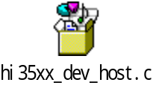
----结束
- 其它说明：
- 注意不要将 Hi3532的 Bar2 映射到其他地方。
- Hi3532 从 spi flash 启动；
- 其它操作不变。

PCIe MCC 支持主设备复位从设备吗？
PCIe MCC 支持主设备复位从设备。说明如下：
- 复位后完全保留复位之前的设备状态，包括设备功能状态、地址映射等（DMA相关的寄存器除外）；
- 主设备可以连续复位从设备，但注意复位期间需要有足够的时间等待从设备启动；
编译好主片驱动后后，在 drv/pcie_mcc/koes 下面会生成一个可执行文件 booter。该文件是启动从设备和复位从设备的一个简单示例，由 drv/pcie_mcc/multi-boot/example 目录下的源码编译而成。具体的用法如下，
启动从设备：
$./booter start_device
复位从设备：
$./booter reset_device
更详细的信息，请参考~/pcie_mcc/multi_boot/example/boot_test.c 和驱动代码。
主设备复位从设备的功能是在SPC70的版本中才实现的，以前的版本中不支持该功能。

使用某些PCIE 转SATA卡（如：marvel9215）连接sata盘读写数据，导致出现vo低带宽现象的解决方法（以Hi3536为例）
- 问题原因：
该PCIE转SATA卡默认请求数据大小为512Byte，导致pcie带宽占用率过高。
- 解决方法：
通过修改pcie转sata卡的Max_Read_Request_Size寄存器，可限制它的读请求最大为128Byte，降低pcie带宽占用率。
具体操作步骤如下：
          - 执行命令：cp arch/arm/configs/hi3536_full_defconfig .config
          - 执行命令：make ARCH=arm CROSS_COMPILE=arm-hisiv300-linux- menuconfig
          - 在menconfig界面中，配置选项Bus support --->Hisilicon PCI Express support---> PCI Express configs--->limit pcie max read request size，如下图1-1所示：
              - menconfig界面
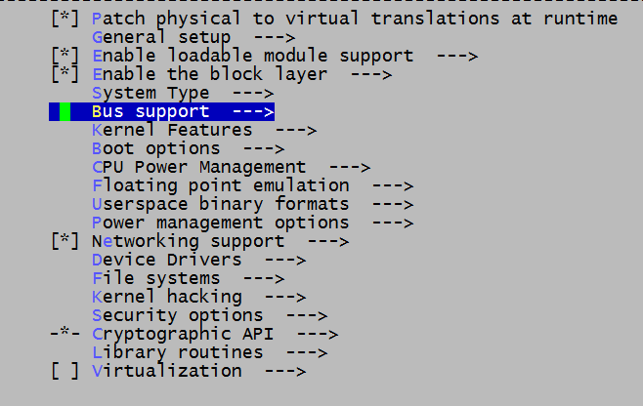
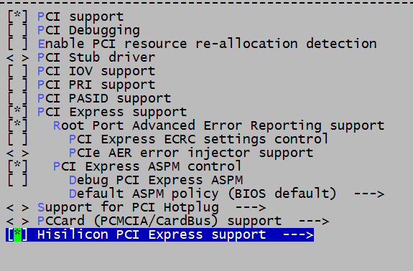
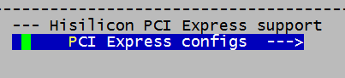
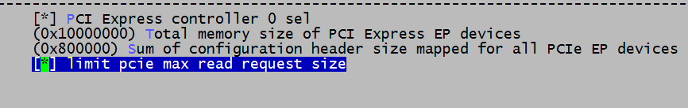

          - 设置完成后，保存并退出。
          - 执行命令：make ARCH=arm CROSS_COMPILE=arm-hisiv300-linux- uImage -j 128
          - 新编译出的内核镜像存放路径为arch/arm/boot/uImage。
---结束

识别不到PCIE转SATA卡

为何识别不到卡
从电路工作可靠性的角度，IP都需要先提供时钟，待时钟稳定后再释放复位。当主芯片外接板卡时，外部板卡需要由主芯片提供参考时钟。主芯片默认上电就输出参考时钟，不能保证外接板卡可靠工作，导致可能识别不到卡，因此需要对外接板卡进行一次复位。最简单的方式就是通过主芯片的GPIO控制外接板卡的复位。具体需要配置的GPIO和单板相关，下面以Hi3559AV100 DMEB为例。

如何配置GPIO管脚（以Hi3559AV100 DMEB板为例）
            - 设置管脚为GPIO 3-2
mw 0x18050068 0x0
            - 设置GPIO 3-2 为输出
mw 0x180D3400 0x4
            - 设置GPIO 3-2 的地址
mw 0x180D3010 0x0
            - 配置GPIO 3-2的数据
mw 0x180D3010 0x4

Flash

为什么Hi3531 NAND Flash我配置了硬件ECC, 但却不生效
Hi3531的NAND flash 驱动支持两种ECC识别方式
- 使用硬件 ECC 配置；
- 自动探测，通过探测到NAND的型号，自动选择最好的ECC纠错方式
使用硬件配置ECC类型，启动时打印的信息中，有以下特定字符: “Nand(Hardware)”
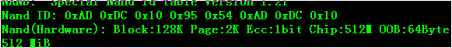

如果是自动探测，则打印 “Nand(Auto)”。
使用自动探测的ECC类型，必须是非NAND启动的单板。

如何标记flash上的坏块？
默认情况下，SDK的NAND flash读写函数已经内置了flash坏块处理策略，用户不需要关注。以下方法，仅仅用于用户想要强行标记flash某些块为坏块进行某种测试的场景。正常情况下，不需要使用这些方法。
- u-boot-2010.06下标记坏块方法
u-boot-2010.06标记NAND坏块的命令如下：
nand markbad offset
该命令会标记offset位置所在的NAND块为坏块，如希望标记1M位置的块为坏块，命令如下：
nand markbad 0x100000
offset最好为NAND的块大小的整数倍。标记坏块后可以用如下命令查看NAND坏块：
nand bad
- 内核下标记坏块方法
相关代码如下：
#define MEMSETBADBLOCK _IOW('M', 12, __kernel_loff_t)
int fd;
unsigned long long offset;
fd = open("/dev/mtd1", O_RDWR);
offset = 0x100000;
if (ioctl(fd, MEMSETBADBLOCK, &offset))
{
printf("Mark bad block 0x%llX failed!\n", offset);
}
该段程序会标记open的mtd分区的offset偏移位置所在的NAND块为坏块；
如希望标记mtd1分区偏移1M位置的块为坏块，需要在open函数时指定mtd1（为对应分区的字符设备节点），
设置offset为0x10000，如上段代码所示；
注意：u-boot-2010.06下的offset是相对与整个NAND的偏移位置，内核下的offset是相对open的对应分区的偏移位置。

Hi3531 的NAND FLASH控制器支持哪几种纠错方式
Hi3531的NAND Flash控制器支持情况见下表
页大小 | ECC纠错 | 是否支持
2 KB | 1 bit | 支持
2 KB | 4 bytes | 支持(ubi/ubifs)
2 KB | 8 bytes | 不支持
2 KB | 24 bits/1 KB | 不支持
4 KB | 1 bit | 支持
4 KB | 4 bytes | 支持
4 KB | 8 bytes | 不支持
4 KB | 24 bits/1 KB | 支持
8 KB | 1 bit | 不支持
8 KB | 4 bytes | 不支持
8 KB | 8 bytes | 不支持
8 KB | 24 bits/1 KB | 支持

- 4Bytes纠错可以当成4bit纠错使用, 不会有问题
- 1bit、4Bytes、8Bytes表示每512字节(不一定就恰好是512字节, 可能会多几个字节)最多可以纠正1bit、4Bytes、8Bytes错误。24bit1K表示每1K的数据中，最大可以纠正24bit错误。
- 2k4bytes只支持 ubi/ubifs 文件系统。
- 不支持是因为当前没有这种NAND器件。比如: 目前没有2K-24bit1K的这种器件;

使用大容量 NAND 应该注意的地方
大容量 NAND 是指容量 > 4G 的 NAND 器件。4G是一个32位无符号整型所能表示的最大极限，超过这个界限，32位变量会发生回绕。当前测试过的最大容量为8G。使用>4G的器件时，应该注意文件系统（UBI/YAFFS2）分区大小不能超过4G，否则文件系统可能回绕。

NAND ECC/PAGESIZE 逻辑/硬件/软件的配置原理:
NAND ECC/PAGESIZE 配置从硬件到软件的顺序如下:
- 逻辑上电时, 逻辑从硬件上下拉电阻把ECC/PAGESIZE读到NAND寄存器NFC_CON中;
- 如果是NAND启动, 逻辑按NFC_CON的配置值, 去读取NAND上的内容;
- 软件初始化DDR, 初始化所有已设置寄存器, 如果已配置NFC_CON, 改写NFC_CON寄存器;
- 软件启动后, 驱动读NAND寄存器NFC_CON, 得到ECC/PAGESIZE;

为什么在NAND上, u-boot 保存环境变量后, 系统无法启动.
有些用户在NAND上烧写完 u-boot 后, 系统能正常启动, 但保存环境变量后, 系统无法启动.
原因如下图所示, u-boot 占三个好块, NAND起始位置有三个坏块. 保存环境变量后, fastboot内容被擦除, 系统无法启动. 这个时候, 要把环境变量地址往后挪.
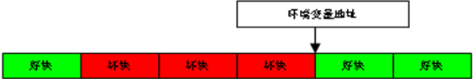

为什么烧写NAND时, 不能合并成一个文件？
参考 如下“5.8 为什么NAND上文件系统读出来后, 不能再写到NAND上使用。”

为什么NAND上文件系统读出来后, 不能再写到NAND上使用。
NAND有一个特性，擦除完成后，只能写一次，如果要再次写入数据，需求重新擦除；
NAND上的数据，擦除完成后，为0xFF，如果用户第1次写入0xFF，第2次写入其它数据，就可能会出错，因为擦除完后写入了多次。
出现错误的操作如下图所示:
- 为空 – 表示擦除完成后 NAND 状态.
- 非空 – 表示 NAND 擦除后, 有发生过写操作.
擦除完成后 NAND 上状态:
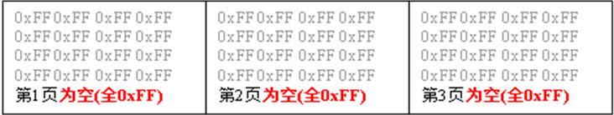

合并文件后的文件系统, 或者从NAND上读出来文件系统, 数据类似以下这种形式:
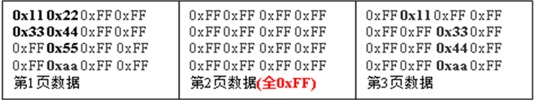

把第2步的数据写到 NAND 器件上后, NAND 上的数据状态
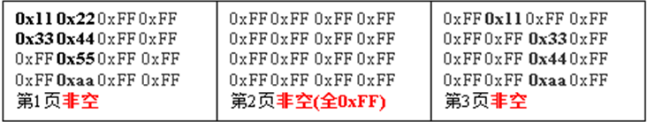

第3步以后, 文件系统看到的数据:
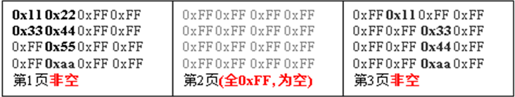

对于非只读的文件系统, 即使用户没有进行写NAND操作, 文件系统自己也会有一些写操作(比如定时垃圾回收, 数据同步).
文件系统，无法区别第2页是因为(1.擦除完成后 NAND 上状态)，还是(3.第2步的数据写到NAND 器件上后, NAND 上的数据状态)，文件系统认为第2页为空，如果对第2页进行第2次写操作(第1次写了0xFF)，发生错误。
- Cramfs，squahsf 等只读文件系统，不存以上问题；
- 内核，uboot 等数据，不会被再次改写，不会存在以上问题；

怎样把SPI flash由4线模式修改为2线模式？
在uboot的~/drivers/mtd/spi/hisfc350/hisfc350_spi_ids.c中，找到对应器件的ID表，举例如下，将QUAD（四线）能力关闭掉（读写都关闭），驱动检测器件无QUAD能力，则不会使能4线能力，工作在最高的2线能力下，内核下的修改和uboot下类似，这里不再赘述。
{
"MX25L25635E/735E/635F",
{0xc2, 0x20, 0x19}, 3, _32M, _64K, 4,
{
&READ_STD(0, INFINITE, 40/*50*/),
&READ_FAST(1, INFINITE, 104),
&READ_DUAL(2, INFINITE, 104),
&READ_DUAL_ADDR(1, INFINITE, 84),
// &READ_QUAD_ADDR(3, INFINITE, 75),
0
},

{
&WRITE_STD(0, 256, 75),
0
},
{
&ERASE_SECTOR_64K(0, _64K, 80),
0
},
&spi_driver_mx25l25635e,
},

如何正确使用mtd-utils的nandwrite裸写工具
使用mtd-utils的nandwrite裸写工具时，如果写的是u-boot.bin镜像，且镜像大小大于Nand Flash的一个块的大小，一定要保证u-boot.bin镜像的数据按块对齐填充。否则，写进去的u-boot.bin镜像无法正常启动。
具体原因如下：
由于个别Nand Flash出厂时坏块标记位（BB，Bad Block）被标记为非全0的数，例如0xFE，在判断坏块的时候，容易被FMC控制器利用ECC纠错为0xFF(因为全0xFF在控制器的ECC算法上是合法可纠错的)，故在每一个page的OOB信息的最后两个byte设置空块标记（EB，Empty Block）位。如图1-1所示，在u-boot启动时，逻辑上把block视为好块的前提条件是：block的第一个page 1和最后一个page N的BB=0xFF, EB=0x00。
              - Nand Flash 块结构图
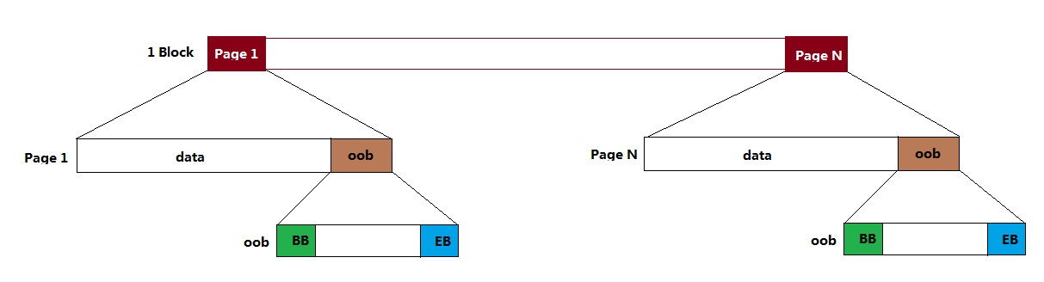

nandwrite是根据镜像文件大小逐页写数据的，并且写page时，会自动将当页的EB位配置为0x00。当写的最后一个page不是所在block的最后一个page时，由于所在block最后一个page的EB=0xFF，逻辑就是视这个block为空块不会去读数据，导致uboot启动失败。
值得注意的是，由于Nand Flash器件出厂时保证第一个块为好块，故逻辑不会去判断第一个块的情况，所以当u-boot.bin镜像大小小于一个块大小时，uboot是可以正常启动的。
此外，一旦uboot正常启动，软件上我们不会再去判断EB位，这也是为什么使用nandwrite写内核镜像和文件系统镜像时可以不考虑镜像大小是否块对齐。

有些Flash器件ID不变工艺更新导致参数变化对兼容性的影响
伴随着Flash（SPI Nor/SPI Nand/Parallel Nand）工艺的不断更新，Flash器件的接口、OOB和性能等参数在不断的改变和优化。但是，某些厂家为了图方便，虽然Flash制作工艺升级了，但是Flash ID没有变化。而我们的驱动是通过ID去识别器件的，不会通过厂家建议的SFDP寄存器去识别器件的批次、工艺等信息，因为SFDP不是标准的，各个厂家存在差异，即使同一个厂家，新老器件也会有差异。
因此，底下列出的Flash器件都是ID一致，参数不一致导致影响兼容性的几种情况。假如客户用到以下的（或者有相同情况）器件，可以参考下面的例子进行修改驱动，从而保证器件有正常的功能和优越的性能。
- SPI Nor Flash 的ID不变，接口类型变化
MXIC MX25L6436F跟MXIC MX25L6406E比较，ID一致，但是MX25L6436F接口类型增加了2x I/O Read Mode/4x I/O Read Mode/4x I/O Page Program的支持。
对于MXIC MX25L6406E，hifmc_spi_nor_ids.c（hifmcv100）或hisfc350_spi_ids.c (hisfc350)文件中的器件信息结构体hifmc_spi_nor_info_table（hifmcv100）或spi_info_table (hisfc350) 应该定义为：
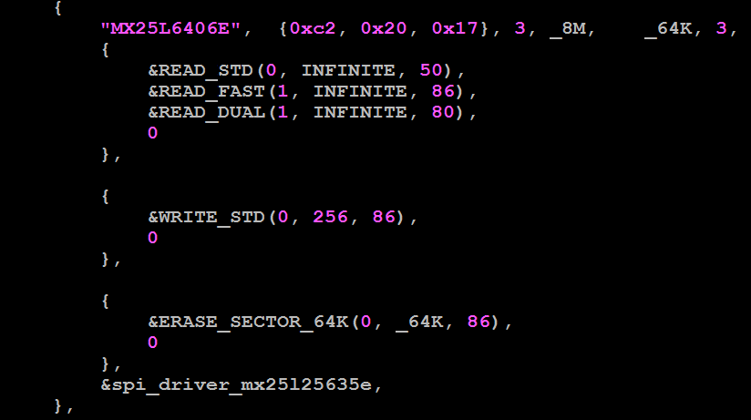

对于MXIC MX25L6436F，hifmc_spi_nor_ids.c（hifmcv100）或hisfc350_spi_ids.c（hisfc350）文件中的器件信息结构体hifmc_spi_nor_info_table（hifmcv100）或spi_info_table（hisfc350）应该定义为：
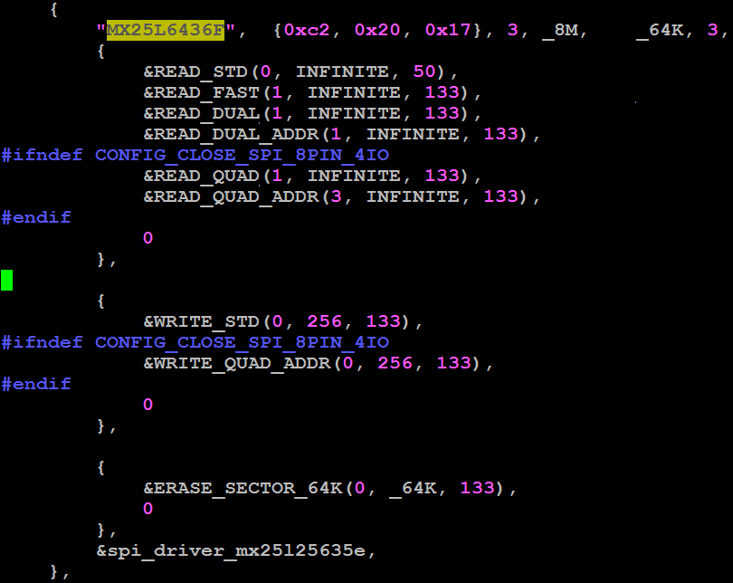

- SPI Nor Flash 的ID不变，命令字变化
Micron SPI Nor器件MT25Q系列和N25Q系列EXTENDED QUAD INPUT FAST PROGRAM命令不一样，如下图所示：

对于Micron的器件，如果用更高性能的WRITE_QUAD_ADDR接口类型，对于MT25Q系列，可以直接通过配置WRITE_QUAD_ADDR使用，因为现在驱动默认是匹配38h的命令。
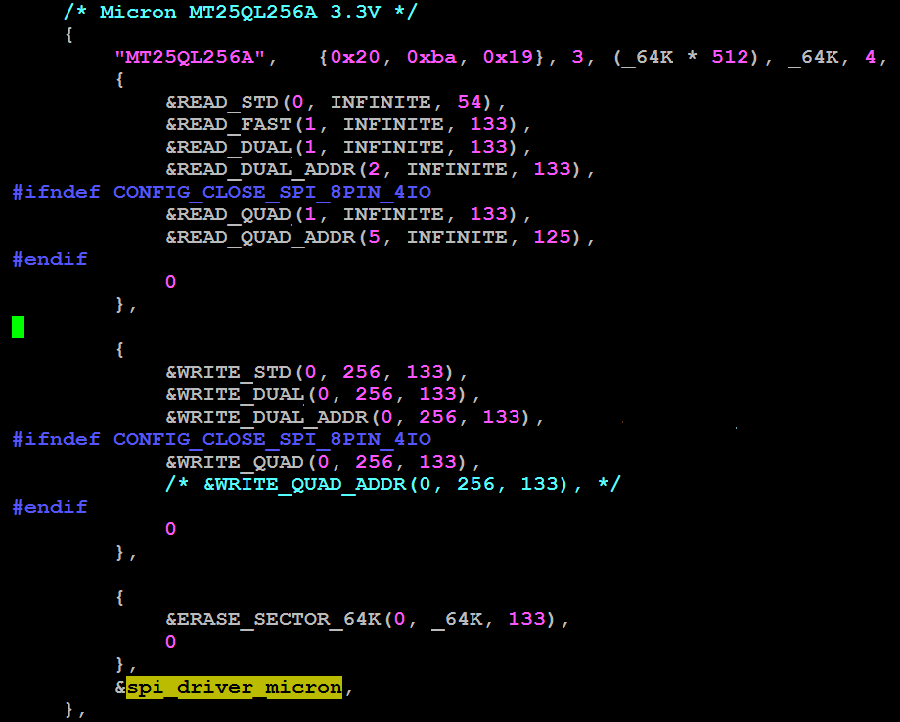

如果用的是N25Q系列，可以修改hifmc_spi_ids.h(hifmcv100)或spi_ids.h（hisfc350）头文件中的SPI_CMD_WRITE_QUAD_ADDR命令定义来使用这种接口类型。

- Parallel Nand的 ID不变，OOB变化
Micron的Parallel Nand器件MT29F2G08ABAEA和MT29F2G08ABAGAWP-IT:G的ID一样，但是OOB Size不一样。
我们之前发布版本兼容的MT29F2G08ABAEA器件的OOB为64Byte，而升级为MT29F2G08ABAGAWP-IT:G之后OOB为128Byte，使用匹配MT29F2G08ABAGAWP-IT:G的驱动会导致MT29F2G08ABAEA器件启动失败。
如果想使用MT29F2G08ABAEA一定要确保hifmc_nand_spl_ids.c（hifmcv100）或者hinfc610_spl_ids.c/hinfc_spl_ids.c（hinfc610）中nand_flash_special_dev结构体的器件信息定义参数.oobsize=64，如果是用MT29F2G08ABAGAWP-IT:G，要确保.oobsize=128，从而保证器件稳定性。
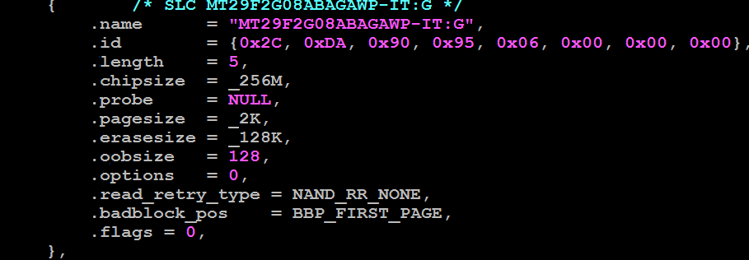
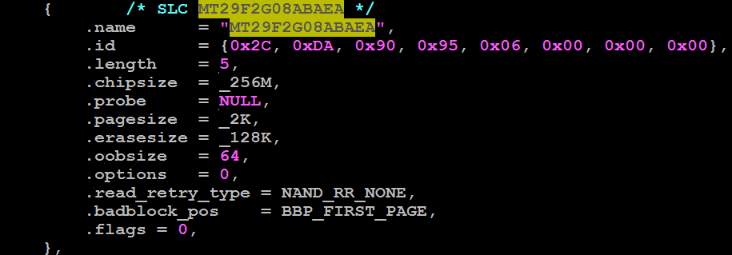

如何在linux3.18（及以上）内核上支持SPI Nor双片选
从linux 3.18内核开始，SPI Nor Flash驱动适配SPI Nor标准驱动框架，且Soc和board级的拓扑结构统一在DTS（设备树）文件上进行描述。默认都只支持单片SPI Nor Flash。
以Hi3536DV100为例，若想要再增加一个SPI Nor Flash，就要在board级DTS文件中增加一个SPI Nor器件结点。在arch/arm/boot/dts/hi3536dv100-demb.dts文件中找到hisfc结点：
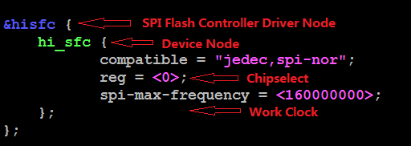

需要注意以下几点：
- Device Node命名必须要区分，比如使用hi_sfc_0和hi_sfc_1；
- Chipselect片选号必须指定；
- 设备结点增加好之后，分区信息要依据Device Node命名指定：
mtdparts=hi_sfc_0:1M(mtd0),4M(mtd1);hi_sfc_1:4M(mtd2),11M(mtd3)
请参考如下图：
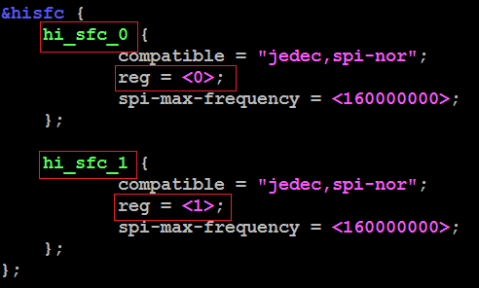

文件系统类

NAND挂载cramfs文件系统注意事项
在 nand上使用cramfs时，必须mount到romblock,不能mount到mtdblock.
cramfs不是专门为nand器件设计，cramfs文件系统本身不能跳坏块。内核有个块设备叫romblock，这个设备实现了跳坏块功能。

快速启动优化
- 配置boot下的环境变量bootdelay为0
- 方法：在boot下的命令行中输入：setenv bootdelay 0;saveenv
- 说明：为了方便进入boot命令行，boot下默认设置bootdelay为1，配置bootdelay为0可以加快fastplay启动时间约1S(boot中已修改代码配置默认值为0)
- 配置boot阶段不做内核校验
- 方法：在boot下的命令行中输入：setenv verify n;saveenv
- 说明：如果内核出错，在boot阶段做不做校验，系统基本都会挂死，因此设置不做校验理论上不会产生影响，该操作可加快启动时间约1S(boot中已修改代码配置默认值为不做校验)
- 取消kernel阶段的BogoMIPS计算
- 方法：配置bootargs，在bootargs中加上lpj=5996544
- 说明：BogoMIPS用于衡量CPU运行速度，设置lpj=5996544可以取消该计算过程，此举可加快启动时间约0.2s
- 设置bootcmd如下：setenv bootcmd 'nand read 0x807fffc0 0x100000 0x400000;bootm 0x807fffc0'
- 说明：设置成上述bootcmd后，boot直接将内核镜像从flash读到0x807fffc0，然后从0x807fffc0启动。
- 相反如果按照默认bootcmd配置： nand read 0x82000000 0x100000 0x400000;bootm 0x82000000，则boot阶段先将kernel从flash读到0x82000000地址，再将镜像从0x82000000拷贝至0x807fffc0，然后从0x807fffc0启动。

Kernel

pid和tgid区别
task_struct结构体体包含两个字段，pid和tgid。
简单理解: pid为该task_struct唯一的id号。tgid是该task所在线程组的组长id号，thread group id，若它没组长，则它的tgid = pid。tgid的存在为了兼容posix标准。
getpid() return tgid。
In normal processes,the TGID is equal to the PID.
With threads, the TGID is the same for all threads in a thread group. This enables the threads to call getpid() and get the same PID。
In fact, the POSIX 1003.1c standard states that all threads of a multithreaded application must have the same PID。

普通进程和实时进程优先级
进程优先级范围： | 0---139
实时进程优先级： | 0---99
普通进程优先级： | 100—139
nice对应普通进程： | -20——19 <--> 100——139
内核默认进程优先级为： | 120—对应nice=0

如何设置dmesg buf的大小？
在 menuconfig 菜单下, 选择以下选项:
General setup ---> Kernel log buffer size
CONFIG_LOG_BUF_SHIFT(当前内核默认18 =256K)

在/proc/meminfo显示的MemTotal为什么不等于cmdline里的配置mem=xxxM？
因为内核在启动时reserved了一些内存，如内核的代码段，pmem里reserved的内存。我们看到的MemTotal的大小已经减去了内核早期保留的内存块。
相关代码见"arch/arm/mm/init.c"
totalram_pages += free_all_bootmem();
totalram_pages += totalhigh_pages;
也就是memblock里的reserved和bootmem里已分配出去，内核后面都看不到了。
totalram_pages是zone/buddy allocator接手内存管理后看到的内存总量。
详细的meminfo里各mem的描述请参考"./Documentation/filesystems/proc.txt"里的说明
MemTotal: Total usable ram (i.e. physical ram minus a few reserved
bits and the kernel binary code)
MemFree: The sum of LowFree+HighFree
Buffers: Relatively temporary storage for raw disk blocks
shouldn't get tremendously large (20MB or so)
Cached: in-memory cache for files read from the disk (the
pagecache). Doesn't include SwapCached
……

在Linux系统中怎样判断栈是否溢出？
linux系统中共使用了4种堆栈：
- 第1种是系统引导初始化时临时使用的堆栈；
- 第2种是进入保护模式之后提供内核程序初始化使用的堆栈，位于内核代码地址空间固定位置处。该堆栈也是后来任务0使用的用户态堆栈；
- 第3种是每个任务通过系统调用，执行内核程序时使用的堆栈，我们称之为任务的内核态堆栈。每个任务都有自己独立的内核态堆栈；
- 第4种是任务在用户态执行的堆栈，位于任务（进程）逻辑地址空间近末端处。
当一个进程运行在内核态时（比如通过系统调用），它就将开始使用它自己的内核栈，如果内核栈大小为8K，那么此时的触发的中断处理也将使用这个栈，如果内核栈大小为4K，那么此时的触发的中断处理则将使用单独的内核栈。
由于内核栈大小固定且比较小，很容易出现内核栈溢出的情况，所以不能在内核代码里使用递归调用（除非你非常清楚它递归的层次，但仍建议将递归改为循环，因为谁也不知道将来哪一天递归的层次是否会发生变化），也不建议使用较大或大小未知的栈变量（比如动态数组）等。由于task_struct和内核栈共用同一块内存区域，所以内核栈溢出最直接的后果就是把task_struct结构体踩坏，在linux下，这个结构体是至关重要的，每一个进程都是由这个task_struct数据结构来定义，它也就是我们通常所说的PCB，它是用来对进程进行控制的唯一手段，也是最有效的手段；到了kernel 2.6.x之后，和内核栈共用同一块内存区域的不再是task_struct，而是结构体thread_info，不过由于thread_info结构体的第一个字段就是task_struct指针，所以内核栈溢出的话同样会损坏task_struct，因为此时task指针指向一个不可预知的地址，相应的task_struct结构体各个字段数据当然也就都是垃圾数据了。看如下图的堆栈结构更直观：
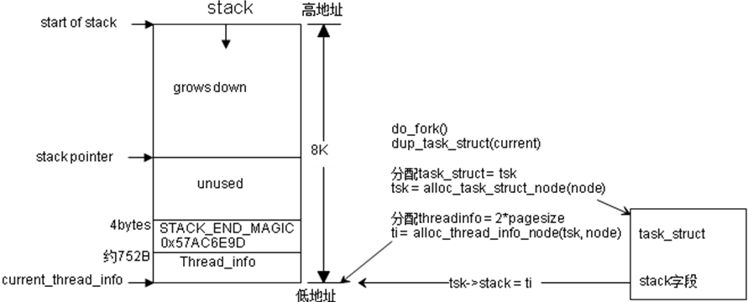

do_fork()时，内核使用slab分配了task_struct 结构体tsk；
threadinfo不需要单独分配，因为threadinfo在该线程的栈的空间里（最底下）。也就是分配了栈空间，就有threadinfo的位置了。
ti = alloc_pages(GFP_KERNEL, 1)；//order=1代表8K的空间，ti代表threadinfo上面一句相对于分配了8K的栈的空间，同时threadinfo就占据在这个空间的开始部分。threadinfo的大小估算了下有752B大小(不精确)，然后do_fork后面在每个threadinfo后面放了个MAGIC数值，便于观察是否栈溢出覆盖掉threadinfo。
task_struct有个stack字段(void * stack)，它指向自己的stack的起始地址。
tsk.stack = ti;//也就是通过task_struct的stack就找到了threadinfo的首地址(指针)。同时threadinfo里有个task字段(struct task_struct *task)，它指向自己的这个task_struct。也就是它们两个互相交叉引用！
那么我们则么判断栈是否溢出呢？内核判断栈的结束地方如下：
static inline unsigned long *end_of_stack(struct task_struct *p)
{
return (unsigned long *)(task_thread_info(p) + 1);
}也就是thread_info的上面就是栈的结束，上面指的是地址向上。这里的加1实际上偏移了一个struct threadinfo大小。
内核在栈底(end of stack)保存了一个STACK_END_MAGIC数值。
我们获取了栈底的这个地址，读取出的数值是否是这个STACK_END_MAGIC数值，就可以很好的判断是否栈溢出了！具体的修改方法举例如下：
在kernel/softirq.c中的asmlinkage void __do_softirq(void)函数中加下面红色字体的代码
。。。。。。
do {
if (pending & 1) {
int printkflg = 0;
static int ncount = 0;
unsigned long *sp_magic = NULL;
unsigned int tmp=current_thread_info();

unsigned int vec_nr = h - softirq_vec;
int prev_count = preempt_count();

kstat_incr_softirqs_this_cpu(vec_nr);

sp_magic = (unsigned long *)((struct thread_info *)tmp +1);
if(current_thread_info()->task->pid != 0)
{
register unsigned long sp asm ("sp");
unsigned int tmp2=sp;
static int minstack=0xFFFFFFFF;

if((*sp_magic != 0x57AC6E9D)) ncount++;

if( (tmp2 - tmp < minstack) || ((*sp_magic != 0x57AC6E9D) && (ncount < 2)))
{
minstack = tmp2 - tmp;
printkflg = 1;
printk("-----sp_magic = 0x%x, 0x%x, 0x%x\n",*sp_magic,0x57AC6E9D,sp_magic);
printk("----------Dump At %s %d, StackS %p(id=%d)-- %p ?= %08x ---------\n",
__FUNCTION__, __LINE__, current_thread_info(), current_thread_info()->task->pid, &tmp, sp);
}
}

trace_softirq_entry(vec_nr);
h->action(h);
trace_softirq_exit(vec_nr);

if(current_thread_info()->task->pid != 0)
{
if( (printkflg) || ((*sp_magic != 0x57AC6E9D) && (ncount < 2)))
{
register unsigned long sp asm ("sp");
unsigned int tmp2=sp;

printkflg = 0;
printk("-----sp_magic = 0x%x, 0x%x, 0x%x\n",*sp_magic,0x57AC6E9D,sp_magic);
printk("----------Dump At %s %d, StackS %p(id=%d)-- %p ?= %08x ---------\n",
__FUNCTION__, __LINE__, current_thread_info(), current_thread_info()->task->pid, &tmp, sp);
dump_stack();
}
}
。。。。。。

遇到“段错误”(segmentation fault)怎样生成core dump文件来进行问题分析？
可以在shell下通过设置如下命令来生成core dump文件：
ulimit –S –c unlimited > /dev/null 2>&1
但是要能在core dump文件中能正常的显示出错误信息，则编译可执行文件时，还必须用 -g 调试选项来编译生成文件。

Cache使用注意事项
Hi3531采用ARM Cortex-A9作为CPU，包括L1、L2两级cache。ARM架构下的Cache有一些特性需要用户在编码时注意，从而避免L1、L2以及memory之间的数据一致性问题。下面针对不同场景，分别加以说明：

DMA同步处理：
这种场景是处理器和外设会直接操作物理内存。举例来说：网络控制器会直接将网络数据包搬运到物理内存中，它是看不到Cache的；而处理器也会对这个网络数据包进行操作，但处理器是看得见Cache的。如果存在Cache命中的情况，处理器就会直接操作Cache中的数据，而不会访问物理地址，这时就会存在数据不一致的情况。
因此这时就需要调用Cache的操作接口做数据的同步处理。
另外不管是L1还是L2 Cache，执行一次操作的最小单位是一个cache line（32Byte）。因此用户必须保证分配物理内存时，起始地址32Byte对齐，且分配长度是32Byte的整数倍。否则就会出现物理内存区域非cache line对齐时，附近一些内存区域被补齐到cache line范围内，如果这部分区域正好也被使用，就有可能出现数据一致性问题。

处理器侧的同步处理：
这种场景是只有处理器可以看到需要进行数据同步的地址，其他模块看不到，也与外设没有什么关联。可以设想这样一个例子：同一片物理内存地址以带Cache的方式映射到了两个不同的虚拟地址空间中，这两个虚拟地址空间分别属于两个不同的进程，这两个进程要通过这片内存通讯，恰好进程1中这块内存的虚拟地址是Cache命中的，而进程2中这块内存的虚拟地址没有Cache命中，这时的情况就需要进行“处理器侧同步处理”。
这种场景使用内核标准的L1 Cache的操作接口即可。

客户跑一个很简单的程序，top信息的loadaverage值比较大，达到2.95，而CPU的占用率比较低。根据之前的理解：
loadaverage的值是衡量CPU等待完成的任务排队的情况。请解释该值过高的原因，是否影响业务？
top命令中load average显示的是最近1分钟、5分钟和15分钟的系统平均负载。系统平均负载表示：
系统平均负载被定义为在特定时间间隔内运行队列中(在CPU上运行或者等待运行多少进程)的平均进程树。如果一个进程满足以下条件则其就会位于运行队列中：
- 它没有在等待I/O操作的结果
- 它没有主动进入等待状态(也就是没有调用’wait’)
- 没有被停止(例如：等待终止)
Update：在Linux中，进程分为三种状态，一种是阻塞的进程blocked process，一种是可运行的进程runnable process，另外就是正在运行的进程running process。当进程阻塞时，进程会等待I/O设备的数据或者系统调用。
进程可运行状态时，它处在一个运行队列run queue中，与其他可运行进程争夺CPU时间。系统的load是指正在运行running one和准备好运行runnable one的进程的总数。比如现在系统有2个正在运行的进程，3个可运行进程，那么系统的load就是5。load average就是一定时间内的load数量。
例如：
?[Copy to clipboard]View Code BASH
1  2  3 | # uptime  7:51pm up 2 days, 5:43, 2 users, load average: 8.13, 5.90, 4.94

命令输出的最后内容表示在过去的1、5、15分钟内运行队列中的平均进程数量。
一般来说只要每个CPU的当前活动进程数不大于3那么系统的性能就是良好的，如果每个CPU的任务数大于5，那么就表示这台机器的性能有严重问题。对于上面的例子来说，假设系统有两个CPU，那么其每个CPU的当前任务数为：8.13/2=4.065。这表示该系统的性能是可以接受的。
从以上的解释可以看出我们每个CPU的当前任务数为2.95/2=1.475，因此我认为是很正常的！

当内核的内存配置为512MB或以上时，为什么会出现如下错误“vmap allocation for size 528384 failed: use vmalloc=<size> to increase size.”？
这是由于内核只占据了3G~4G的虚拟空间，也就是说只有1GB，除了异常向量等使用的空间，实际可用的只有992MB左右，而业务分配的malloc区域比较大，超过了512MB，因此当mem配置为512MB时，malloc区域会不够用，就会报如上的错误。可以通过如下方法解决此问题，就是把内核所占据的空间由1GB调整到2GB，具体调整方法如下：
修改内核态和用户态地址为2：2模式：
在menuconfig中直接修改选项 Memory split 即可：
Kernel Features --->
Memory split (2G/2G user/kernel split) --->
| | ( ) 3G/1G user/kernel split
| | (X) 2G/2G user/kernel split
| | ( ) 1G/3G user/kernel

内核能否管理两块不连续的内存？
内核已经支持管理两块不连续的内存，只需要在bootargs里增加如下配置即可，如“mem=256M@0x80000000 mem=256M@0xCFF00000”，这里256M表示每一块内存的大小，0x80000000、0xCFF00000表示每一块内存的起始地址，但是这里还有一点，因为从0x80000000到0xC0000000之前的空洞太大，无法映射出0xC0000000之后的空间，因此还要像8.9节中提到的方法把内核和用户空间的占空比修改为2:2（目前是1:3）才能使用。
另外由于这样修改多mmz也有影响，因此mmz的代码也要修改，修改方法如下：
在~/drv/mmz/目录下的media-mem.c中，将_check_mmz函数中之前的判断条件：
if(!((new_start>=__pa(high_memory)) || (new_start<PHYS_OFFSET && new_end<=PHYS_OFFSET))) {
printk(KERN_ERR "ERROR: Conflict MMZ:\n");
printk(KERN_ERR HIL_MMZ_FMT_S "\n", hil_mmz_fmt_arg(zone));
printk(KERN_ERR "MMZ conflict to kernel memory (0x%08lX, 0x%08lX)\n", (long unsigned int)PHYS_OFFSET, __pa(high_memory)-1);
修改为如下：
if （pfn_valid(new_start>>PAGE_SHIFT) || pfn_valid(new_end >> PAGE_SHIFT)) {
printk(KERN_ERR "ERROR: Conflict MMZ:\n");
printk(KERN_ERR HIL_MMZ_FMT_S "\n", hil_mmz_fmt_arg(zone));
}

在使用NPTL的工具链之后，用top怎样查看各个线程的CPU占有率？
具体方法如下：
执行top命令，开始显示进程后，按 shift 建和 h （也就是大写的 H）就能显示线程了。
如果还想用prctl修改线程名后，top中显示的线程名即为修改后的线程名，则可以用如下的top：


为什么我们的gilibc工具链中的backtrace工具无法打印或保存、定位程序崩溃的堆栈信息？
这是因为我们工具链默认没有打开backtrace功能，因此在编译应用程序时，需要带上一个参数-funwind-tables，才能使用backtrace，否则backtrace返回总是0。
例如我们要编译调试程序 test.c，编译命令如下：
arm-hisiv200-linux-gcc -g -funwind-tables -rdynamic test.c

如何实现一个1ms的定时器？
在我们的芯片中一般有多组定时器，以Hi3518为例，就有两组Dual-Timer，分别为Dual-Timer0、Dual-Timer1，其中Dual-Timer0被操作系统用作系统时钟。所以我们以Dual-Timer1的timer1为例来说明如何实现1ms的定时器（选择的时钟源为3MHz，定时为1ms）。
          - 选择timer1的时钟源，可以选择系统总线时钟或晶振时钟，这里选择外部晶振的3MHz时钟。所以我们需要把系统控制器的0x20050000的19、20bit设置成0。
          - 向TIMERx_LOAD写入初值。
由于我们选择的是3MHz的时钟源，要想1ms产生一次时钟中断的话，需要向该寄存器写入的值为3000000 / 1000也就是3000。
          - 向TIMERx_VALUE写入初值。
该值一般和TIMERx_LOAD的值保持一致，如果不一致第一次产生中断的时间并不是1ms。
          - 通过 TIMERx_CONTROL 设定timer的工作方式。
- 通过该寄存器可以设定timer的计数模式（周期、单次计数）、分频因子（Hi3518主要有1、16、256分频）、计数器操作模式（16/32bit计数）、timer是否使能、中断是否屏蔽等。
- 我们希望是周期计数（bit0设置成0）、32bit模式（bit1设置成1）、不分频（bit[3:2]设置成0即可），另外我们要处理该timer的中断，所以bit5设置成1。还有就是计数器模式设置成周期模式，而非自由运行模式（可参考Hi3518 720p IP Camera SoC 用户指南.pdf），bit6需设置1。
          - 注册该timer的中断处理程序。
          - 使能timer，向bit7写1。
----结束
具体的代码实现请参考如下对电机驱动的实现：


EDMA使用说明
- EDMA 传输的源地址和目的地址都必须是物理地址，且单次传输的源地址必须连续，目的地址也必须连续。因此，用户态下使用malloc函数族申请的内存、内核态下使用vmalloc申请的内存不能通过EDMA进行传输，能通过EDMA传输的内存数据基本都是MMZ的内存。
- 如果传输的内存是cacheable的，请注意在传输前后，确保cache和内存数据的一致性。MMZ模块和内核分别提供了相关的cache操作接口。
- 由于从内存到内存的DMA数据搬移数据量可能很大，可能会较长时间占用通道。
为保证数据量较少的内存和外设之间的数据传输能够及时得到处理，同一时刻只有一路内存到内存的数据搬移。这就意味着多个进程（线程）同时发起内存到内存的DMA数据传输时，有的请求必须被挂起。为释放挂起等待时CPU的控制权，挂起等待的进程（线程）务必主动让出CPU。
- 目前支持的单次拷贝最大数据长度为 32MBytes，支持最小传输长度为1Byte，支持1字节对齐数据传输。单次拷贝的最大数据长度可根据需要修改驱动代码，例如需要单次拷贝数据长度为64 Mbytes，可在SDK发布包osdrv/opensource/kernel/linux-4.9.y/drivers/dma/hiedmacv310.c文件下，修改宏MAX_TSFR_LLIS的值512为1024即可。
内存到内存数据拷贝函数实现的伪代码：
int mem_to_mem_cpy(dest，src，len）
{
          - 通过互斥锁、信号量等同步原语保证同一个时刻只有一个任务进入临界区。
同步原语必须是阻塞的、等待时能让出CPU的接口（推荐使用信号量）。
down(&dma_sync_sem);
          - 设置DMA传输类型：
dma_cap_mask_t mask;
dma_cap_zero(mask);
dma_cap_set(DMA_MEMCPY, mask);
          - 申请DMA通道：
struct dma_chan *chan = NULL;
chan = dma_request_channel(mask, NULL,NULL);
if (!chan) {
pr_info("chan is null!\n");
status = -1;
goto free_kmalloc_buffer;
}
          - 根据传输的源地址、目的地址设置DMA传输链表：
tx = dma_dev->device_prep_dma_memcpy(chan, dma_dst, dma_src, size，DMA_CTRL_ACK | DMA_PREP_INTERRUPT) ;
if (!tx) {
pr_info("device_prep_dma_memcpy error\n");
status = -EIO;
goto umap_buffer;
}
          - 设置DMA传输完成时的通知事件（回调函数），通知事件需要自己实现，常用的如wait_event/wakeup, 信号量等。
tx->callback = dma_complete;
          - 其它设置及启动DMA传输：
dmaengine_submit(tx);
dma_async_issue_pending(chan);
chan->device->device_tx_status(chan, chan->cookie, &state);
          - 等待传输完成（参考5，wait_event或者信号量）。
          - 释放互斥锁、信号量等同步原语退出临界区：
up(&dma_sync_sem);
          - 释放DMA通道
dma_release_channel(chan);
          - 返回传输结果。
}
----结束
具体的实现函数举例如下：
#define MEMCPY_TSF_SIZE 0x4000000
struct semaphore dma_sync_sem;
static int setup_event;
u8* src_buffer = NULL;
u8* dst_buffer = NULL;
int phys_src = 0x70000000;
int phys_dst = 0x80000000;
struct dma_chan *chan = NULL;
static DECLARE_WAIT_QUEUE_HEAD(dma_wq);
static void dma_complete(void *param)
{
setup_event = 1;
wake_up(&dma_wq);
}

static int edma_memcpy(unsigned int count)
{
dma_cap_mask_t mask;
struct dma_device *dma_dev;
struct dma_async_tx_descriptor *tx;
struct dma_tx_state state;

down(&dma_sync_sem);
do
{
dma_cap_zero(mask);
dma_cap_set(DMA_MEMCPY, mask);

chan = dma_request_channel(mask, NULL,NULL);
if (!chan) {
pr_info("chan is null!\n");
goto free_buffer;
}

dma_dev = chan->device;
if (!dma_dev) {
pr_info("dma_dev error\n");
goto free_buffer;
}

tx = dma_dev->device_prep_dma_memcpy(chan, phys_dst, phys_src,
MEMCPY_TSF_SIZE, DMA_CTRL_ACK | DMA_PREP_INTERRUPT);
if (!tx) {
pr_info("device_prep_dma_memcpy error\n");
goto free_buffer;
}

tx->callback = dma_complete;
tx->callback_param = NULL;

dmaengine_submit(tx);
dma_async_issue_pending(chan);
setup_event = 0;
chan->device->device_tx_status(chan, chan->cookie, &state);
wait_event_interruptible(dma_wq,setup_event != 0);
} while (count--);
up(&dma_sync_sem);
return 0;

free_buffer:
return -1;
}

int mem_to_mem(size_t count)
{
int ret;
int status = 0;

sema_init(&dma_sync_sem, 1);

src_buffer = ioremap_nocache(phys_src, 0x10000000);
if (!src_buffer) {
pr_info("ioremap src buffer fail!\n");
return -1;
}

dst_buffer = ioremap_nocache(phys_dst, 0x10000000);
if (!dst_buffer) {
pr_info("ioremap dst buffer fail!\n");
iounmap(src_buffer);
return -1;
}

ret = edma_memcpy(count);
if (ret < 0) {
status = -1;
pr_info("edma memcpy error!\n");
} else {
status = memcmp(src_buffer, dst_buffer, MEMCPY_TSF_SIZE);
if (status) {
pr_info("memcpy check error!\n");
}
}

dma_release_channel(chan);
iounmap(src_buffer);
iounmap(dst_buffer);
return status;
}

GDB不能支持多线程调试的问题
现象：（通过GDB调试一个多线程的测试程序test）：
./gdb test
GNU gdb (GDB) 7.9.1
Copyright (C) 2015 Free Software Foundation, Inc.
License GPLv3+: GNU GPL version 3 or later <http://gnu.org/licenses/gpl.html>
This is free software: you are free to change and redistribute it.
There is NO WARRANTY, to the extent permitted by law. Type "show copying"
and "show warranty" for details.
This GDB was configured as "aarch64-himix100-linux".
Type "show configuration" for configuration details.
For bug reporting instructions, please see:
<http://www.gnu.org/software/gdb/bugs/>.
Find the GDB manual and other documentation resources online at:
<http://www.gnu.org/software/gdb/documentation/>.
For help, type "help".
Type "apropos word" to search for commands related to "word"...
Reading symbols from test...done.
(gdb)
(gdb) r
Starting program: /var/test
warning: File "/lib64/libthread_db.so.1" auto-loading has been declined by your `auto-load safe-path' set to "$debugdir:$datadir/auto-load".
To enable execution of this file add
add-auto-load-safe-path /lib64/libthread_db.so.1
line to your configuration file "//.gdbinit".
To completely disable this security protection add
set auto-load safe-path /
line to your configuration file "//.gdbinit".
For more information about this security protection see the
"Auto-loading safe path" section in the GDB manual. E.g., run from the shell:
info "(gdb)Auto-loading safe path"
warning: Unable to find libthread_db matching inferior's thread library, thread debugging will not be available.
thread1
thread11
thread2
thread3

Program received signal SIGINT, Interrupt.
0x0000007fb7efb3a4 in nanosleep () from /lib64/libc.so.6
(gdb) info b Quit
(gdb) info thread
Id Target Id Frame
* 1 LWP 1387 "test" 0x0000007fb7efb3a4 in nanosleep ()
from /lib64/libc.so.6
(gdb)
如红色字体部分的提示，线程调试不可用。
问题的原因：为了减少默认发布版本文件系统的大小，海思会将板端的动态库全部进行strip操作，其中当然也包括线程库libpthread-x.xx.so。使用被strip后的线程库将影响板端GDB的线程调试。
解决方法：从对应工具链的安装目录（服务器上）找出该线程库（未strip过的），替换原来strip过的线程库。具体可参考如下操作：
osdrv@osdrv:~$ cd /opt/hisi-linux/x86-arm/arm-himix200-linux/target/lib
osdrv@osdrv :/opt/hisi-linux/x86-arm/arm-himix200-linux/target/lib$ find . -name "libpthread*.so"
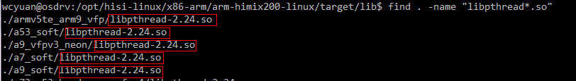

用户可根据实际环境的情况，选择上图中红色方框内正确的那个库文件，替换原来已经strip过的动态库，以支持多线程调试。

关闭CONFIG_NO_HZ选项之后，CPU占用率升高了？
使能CONFIG_NO_HZ对于那些有可能长时间待机的设备来说，可以显著的降低设备功耗，延长电池使用时间。但对于那些有恒定的业务负载或者实时响应要求很高的应用场景，CONFIG_NO_HZ模式反而会因为在正常任务和idle循环之间的切换过程复杂，造成较大的系统时延。考虑到监控后端业务对于电源功耗不太敏感，新版本的linux内核默认都不打开CONFIG_NO_HZ。
在一些场景中，关闭了CONFIG_NO_HZ，会影响到top 命令下CPU占用率的统计结果。比如在同一个环境下，使用 iperf 工具进行网络性能测试时，关闭CONFIG_NO_HZ的内核版本会比打开CONFIG_NO_HZ的内核版本消耗更多的CPU占用率。但这不是真的CPU占用率上升了，它是CONFIG_NO_HZ 选项带来的CPU占用率统计上的误差。网络传输中有大量的中断和软中断处理，CONFIG_NO_HZ会大幅减少调度中断的触发，CPU时间更新很不及时，系统对各个任务的CPU占用率采样次数也大幅减少，从而影响了统计结果的准确性。用户可以通过打开内核选项CONFIG_IRQ_TIME_ACCOUNTING（默认关闭）来获得更准确的统计结果。

为何将用户态线程的栈大小设置为16K时，线程会出现Segmentation Fault？
动态连接的用户程序在开始执行之前，需要通过动态解析器对相关的外部符号地址进行重新定位，而动态解析器运行时也是使用所在进程（线程）的栈。在glibc-2.24版本中，动态解析器ld-2.24.so（实际是函数__dl_fixup）执行时会默认将SP指针向下移动16KB，以预留内存给符号解析使用。而当用户把进程（线程）的栈设置为16KB（或者略大于16KB）时，这个动作将导致线程出现Segmentation Fault。当前版本的动态解析器对栈的使用和Linux 32位系统中用户线程栈的最小值为16KB有些不一致。当前问题没有其它方面的影响，而C库中相关的改动涉及多个文件，容易引入其它问题，因此暂不做修改。
建议：
- 用户态进程（线程）栈大小最值不小于32KB；
- 如果非要使用最小16KB的户态进程（线程）栈，用户可以通过线程库提供的接口自己分配线程栈内存。

Kswapd线程的 CPU占用率陡然升高的原因
在某些业务场景下，Linux系统中kswapd线程CPU占用率突然升高，且长时间保持很高的CPU占用率，如图1-1所示。
              - CPU占用率升高
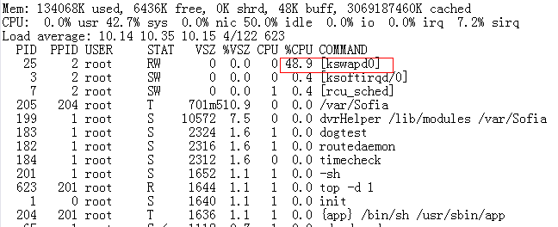

内核的启动信息，如图1-2所示。
              - 安格图
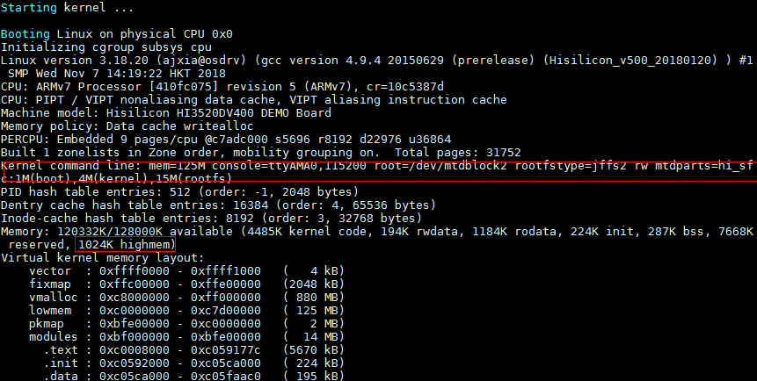

系统内存为125MB，远远没有到达系统low memory 和 vmalloc空间的界线，但启动信息出现了1MB的highmem。
Kswapd的莫名升高和系统保持highmem这个zone的内存平衡有直接关系。当highmem这个区域内存使用超过一定界线后，kswapd就被激活，以回收highmem区域的内存。
- 出现Highmem区域的条件：
- Linux内核中使能了CONFIG_HIGHMEM选项；
- 系统内存大小（单位：MB）配置为奇数的时候，如：mem=125M。
- 解决方案：
- 方案1：Bootargs中系统内存大小配置为2MB对齐（推荐）；
- 方案2：关闭CONFIG_HIGHMEM选项。

